ОПИСАНИЕ МЕСТОПОЛОЖЕНИЯ ГРАНИЦ Публичный сервитут для размещения объекта: «Капитальный ремонт автомобильной дороги ст-ца Воронежская - с. Суворовское - ст-ца Пластуновская на участке км 10+800 - км
25+539 в Усть-Лабинском районе» (наименование объекта местоположение границ, которого описано (далее - объект)
Сведения об объекте
№  п/п | Характеристики объекта | Описание характеристик
1 | 2 | 3
1. | Местоположение объекта | Краснодарский край, Усть-Лабинский район
2. | Площадь объекта ± величина погрешности определения площади (Р  ± АР) | 100596 кв.м ± 110 кв.м
3. | Иные характеристики объекта | Публичный сервитут в целях складирования строительных и иных материалов, размещения временных или вспомогательных сооружений (включая ограждения, бытовки, навесы) и (или) строительной техники, которые необходимы для размещения линейного объекта «Капитальный ремонт автомобильной дороги ст-ца Воронежская - с. Суворовское - ст-ца Пластуновская на участке км 10+800 - км 25+539 в Усть-Лабинском районе»;  обладатель публичного сервитута: Министерство транспорта и дорожного хозяйства Краснодарского края, находящееся по адресу: 350014, Краснодарский край, город Краснодар, Красная ул, д. 35. ОГРН 1022301219940, ИНН 2308077190. Электронная почта: mt@krasnodar.ru;  срок публичного сервитута: 28 месяцев со дня внесения сведений в ЕГРН

ОПИСАНИЕ МЕСТОПОЛОЖЕНИЯ ГРАНИЦ Публичный сервитут для размещения объекта: «Капитальный ремонт автомобильной дороги ст-ца Воронежская - с. Суворовское - ст-ца Пластуновская на участке км 10+800 - км
25+539 в Усть-Лабинском районе» (наименование объекта)
Сведения о местоположении границ объекта
1. Система координат МСК 23, зона 2
2. Сведения о характерных точках границ объекта
Обозначение характерных точек границ | Координаты, м |  | Метод определения координат характерной точки | Средняя квадратическая погрешность положения характерной точки М м | Описание обозначени я точки на местности (при наличии)
Обозначение характерных точек границ | Х | Y | Метод определения координат характерной точки |  | Описание обозначени я точки на местности (при наличии)
1 | 2 | 3 | 4 | 5 | 6
(1)
1 | 506201.85 | 2173307.42 | Аналитический метод | 0.1 | —
2 | 506201.85 | 2173340.89 | Аналитический метод | 0.1 | —
3 | 506193.06 | 2173352.2 | Аналитический метод | 0.1 | —
4 | 506193.46 | 2173296.21 | Аналитический метод | 0.1 | —
1 | 506201.85 | 2173307.42 | Аналитический метод | 0.1 | —
(2)
5 | 506194.09 | 2174509.11 | Аналитический метод | 0.1 | —
6 | 506193.79 | 2174529.11 | Аналитический метод | 0.1 | —
7 | 506188.67 | 2174538.98 | Аналитический метод | 0.1 | —
8 | 506189.14 | 2174518.63 | Аналитический метод | 0.1 | —
9 | 506189.28 | 2174499.02 | Аналитический метод | 0.1 | —
5 | 506194.09 | 2174509.11 | Аналитический метод | 0.1 | —
(3)
10 | 506182.94 | 2174925.74 | Аналитический метод | 0.1 | —
11 | 506182.92 | 2174938.48 | Аналитический метод | 0.1 | —
12 | 506176.84 | 2174947.63 | Аналитический метод | 0.1 | —
13 | 506177.85 | 2174916.28 | Аналитический метод | 0.1 | —
10 | 506182.94 | 2174925.74 | Аналитический метод | 0.1 | —
(4)
14 | 506170.83 | 2175572.83 | Аналитический метод | 0.1 | —
15 | 506170.83 | 2175604.71 | Аналитический метод | 0.1 | —
16 | 506163.93 | 2175625.45 | Аналитический метод | 0.1 | —
17 | 506164.74 | 2175558.24 | Аналитический метод | 0.1 | —
14 | 506170.83 | 2175572.83 | Аналитический метод | 0.1 | —
(5)
18 | 506139.37 | 2177336.47 | Аналитический метод | 0.1 | —
19 | 506139.37 | 2177351.92 | Аналитический метод | 0.1 | —
20 | 506132.09 | 2177369.09 | Аналитический метод | 0.1 | —
21 | 506129.89 | 2177344.64 | Аналитический метод | 0.1 | —
22 | 506129.98 | 2177343.07 | Аналитический метод | 0.1 | —
23 | 506130.14 | 2177330.13 | Аналитический метод | 0.1 | —
18 | 506139.37 | 2177336.47 | Аналитический метод | 0.1 | —

ОПИСАНИЕ МЕСТОПОЛОЖЕНИЯ ГРАНИЦ Публичный сервитут для размещения объекта: «Капитальный ремонт автомобильной дороги ст-ца Воронежская - с. Суворовское - ст-ца Пластуновская на участке км 10+800 - км
 |  | 25+539 в Усть-Лабинском районе» (наименование объекта)
 |  | Сведения о местоположении границ объекта
(6)
24 | 506106.91 | 2177356.16 | Аналитический метод | 0.1 | —
25 | 506106.72 | 2177365.84 | Аналитический метод | 0.1 | —
26 | 506098.82 | 2177418.54 | Аналитический метод | 0.1 | —
27 | 506104.79 | 2177418.55 | Аналитический метод | 0.1 | —
28 | 506103.24 | 2177420.02 | Аналитический метод | 0.1 | —
29 | 506098.58 | 2177419.45 | Аналитический метод | 0.1 | —
30 | 506097.29 | 2177419.28 | Аналитический метод | 0.1 | —
31 | 506095.79 | 2177419.27 | Аналитический метод | 0.1 | —
32 | 506096.84 | 2177411.29 | Аналитический метод | 0.1 | —
33 | 506101.73 | 2177357.72 | Аналитический метод | 0.1 | —
34 | 506106.15 | 2177356.39 | Аналитический метод | 0.1 | —
24 | 506106.91 | 2177356.16 | Аналитический метод | 0.1 | —
(7)
35 | 506067.38 | 2177551.58 | Аналитический метод | 0.1 | —
36 | 506020.28 | 2177698.04 | Аналитический метод | 0.1 | —
37 | 506003.39 | 2177739.62 | Аналитический метод | 0.1 | —
38 | 506000.88 | 2177747.45 | Аналитический метод | 0.1 | —
39 | 505997.92 | 2177767.2 | Аналитический метод | 0.1 | —
40 | 505993.27 | 2177767.42 | Аналитический метод | 0.1 | —
41 | 506005.68 | 2177721.53 | Аналитический метод | 0.1 | —
42 | 506021.51 | 2177688 | Аналитический метод | 0.1 | —
43 | 506026.02 | 2177674.61 | Аналитический метод | 0.1 | —
44 | 506036.61 | 2177638.04 | Аналитический метод | 0.1 | —
45 | 506041.1 | 2177622.44 | Аналитический метод | 0.1 | —
46 | 506046.08 | 2177605.11 | Аналитический метод | 0.1 | —
47 | 506051.81 | 2177587.06 | Аналитический метод | 0.1 | —
48 | 506048.48 | 2177582.41 | Аналитический метод | 0.1 | —
49 | 506058.38 | 2177547.58 | Аналитический метод | 0.1 | —
50 | 506055.28 | 2177547.06 | Аналитический метод | 0.1 | —
51 | 506056.97 | 2177541.9 | Аналитический метод | 0.1 | —
52 | 506057.88 | 2177542.12 | Аналитический метод | 0.1 | —
53 | 506060.38 | 2177542.97 | Аналитический метод | 0.1 | —
54 | 506064.49 | 2177544.37 | Аналитический метод | 0.1 | —
55 | 506067.15 | 2177547.33 | Аналитический метод | 0.1 | —
35 | 506067.38 | 2177551.58 | Аналитический метод | 0.1 | —
(8)
56 | 505992.78 | 2177784.73 | Аналитический метод | 0.1 | —
57 | 505894.78 | 2178093.23 | Аналитический метод | 0.1 | —
58 | 505871.65 | 2178154.83 | Аналитический метод | 0.1 | —
59 | 505868.91 | 2178163.41 | Аналитический метод | 0.1 | —
60 | 505862.42 | 2178187.9 | Аналитический метод | 0.1 | —
61 | 505822.5 | 2178315.71 | Аналитический метод | 0.1 | —
62 | 505814.91 | 2178337.16 | Аналитический метод | 0.1 | —

ОПИСАНИЕ МЕСТОПОЛОЖЕНИЯ ГРАНИЦ
Публичный сервитут для размещения объекта: «Капитальный ремонт автомобильной
дороги ст-ца Воронежская - с. Суворовское - ст-ца Пластуновская на участке км 10+800 - км
25+539 в Усть-Лабинском районе»
(наименование объекта)
Сведения о местоположении границ объекта
63 | 505799.62 | 2178383.13 | Аналитический метод | 0.1 | —
64 | 505791.99 | 2178413.39 | Аналитический метод | 0.1 | —
65 | 505790.75 | 2178418.87 | Аналитический метод | 0.1 | —
66 | 505789.17 | 2178420.48 | Аналитический метод | 0.1 | —
67 | 505787.44 | 2178420.73 | Аналитический метод | 0.1 | —
68 | 505784.5 | 2178421.16 | Аналитический метод | 0.1 | —
69 | 505777.06 | 2178419.35 | Аналитический метод | 0.1 | —
70 | 505777.76 | 2178415.37 | Аналитический метод | 0.1 | —
71 | 505788.13 | 2178417.2 | Аналитический метод | 0.1 | —
72 | 505794.29 | 2178388.51 | Аналитический метод | 0.1 | —
73 | 505799.47 | 2178368.46 | Аналитический метод | 0.1 | —
74 | 505810.81 | 2178330.11 | Аналитический метод | 0.1 | —
75 | 505816.73 | 2178312.05 | Аналитический метод | 0.1 | —
76 | 505823.61 | 2178291.06 | Аналитический метод | 0.1 | —
77 | 505835.29 | 2178253.78 | Аналитический метод | 0.1 | —
78 | 505847.46 | 2178213.37 | Аналитический метод | 0.1 | —
79 | 505854.78 | 2178190.59 | Аналитический метод | 0.1 | —
80 | 505861.62 | 2178168.79 | Аналитический метод | 0.1 | —
81 | 505867.46 | 2178150.82 | Аналитический метод | 0.1 | —
82 | 505873.79 | 2178131.32 | Аналитический метод | 0.1 | —
83 | 505879.19 | 2178116.09 | Аналитический метод | 0.1 | —
84 | 505884.94 | 2178098.98 | Аналитический метод | 0.1 | —
85 | 505897.13 | 2178061.54 | Аналитический метод | 0.1 | —
86 | 505901.95 | 2178049.45 | Аналитический метод | 0.1 | —
87 | 505913.09 | 2178016.95 | Аналитический метод | 0.1 | —
88 | 505918.9 | 2177998.72 | Аналитический метод | 0.1 | —
89 | 505925.97 | 2177976.37 | Аналитический метод | 0.1 | —
90 | 505937.99 | 2177935.02 | Аналитический метод | 0.1 | —
91 | 505943.83 | 2177914.44 | Аналитический метод | 0.1 | —
92 | 505949.69 | 2177895.51 | Аналитический метод | 0.1 | —
93 | 505961.87 | 2177855.18 | Аналитический метод | 0.1 | —
94 | 505973.8 | 2177816.99 | Аналитический метод | 0.1 | —
95 | 505988.02 | 2177780.16 | Аналитический метод | 0.1 | —
56 | 505992.78 | 2177784.73 | Аналитический метод | 0.1 | —
96 | 505823.05 | 2178311.82 | Аналитический метод | 0.1 | —
97 | 505822.18 | 2178314.77 | Аналитический метод | 0.1 | —
98 | 505819.25 | 2178313.84 | Аналитический метод | 0.1 | —
99 | 505820.12 | 2178310.89 | Аналитический метод | 0.1 | —
96 | 505823.05 | 2178311.82 | Аналитический метод | 0.1 | —
(9)
100 | 505958.24 | 2177958.3 | Аналитический метод | 0.1 | —
101 | 505958.16 | 2177958.51 | Аналитический метод | 0.1 | —
102 | 505953.51 | 2177970.98 | Аналитический метод | 0.1 | —

ОПИСАНИЕ МЕСТОПОЛОЖЕНИЯ ГРАНИЦ
Публичный сервитут для размещения объекта: «Капитальный ремонт автомобильной
дороги ст-ца Воронежская - с. Суворовское - ст-ца Пластуновская на участке км 10+800 - км
25+539 в Усть-Лабинском районе»
(наименование объекта)
Сведения о местоположении границ объекта
103 | 505950.49 | 2177969.38 | Аналитический метод | 0.1 | —
104 | 505954.75 | 2177956.67 | Аналитический метод | 0.1 | —
100 | 505958.24 | 2177958.3 | Аналитический метод | 0.1 | —
(10)
105 | 505952.4 | 2177990.05 | Аналитический метод | 0.1 | —
106 | 505947.77 | 2178001.9 | Аналитический метод | 0.1 | —
107 | 505943.35 | 2178000.42 | Аналитический метод | 0.1 | —
108 | 505940.41 | 2177999.44 | Аналитический метод | 0.1 | —
109 | 505945.02 | 2177985.71 | Аналитический метод | 0.1 | —
110 | 505947.86 | 2177987.38 | Аналитический метод | 0.1 | —
105 | 505952.4 | 2177990.05 | Аналитический метод | 0.1 | —
(11)
111 | 505783.85 | 2178432.38 | Аналитический метод | 0.1 | —
112 | 505783.8 | 2178436 | Аналитический метод | 0.1 | —
113 | 505768.71 | 2178432.08 | Аналитический метод | 0.1 | —
114 | 505769.54 | 2178428.89 | Аналитический метод | 0.1 | —
111 | 505783.85 | 2178432.38 | Аналитический метод | 0.1 | —
(12)
115 | 505783.8 | 2178436 | Аналитический метод | 0.1 | —
116 | 505783.63 | 2178449.46 | Аналитический метод | 0.1 | —
117 | 505795.82 | 2178454.37 | Аналитический метод | 0.1 | —
118 | 505786.3 | 2178454.95 | Аналитический метод | 0.1 | —
119 | 505779.22 | 2178453.38 | Аналитический метод | 0.1 | —
115 | 505783.8 | 2178436 | Аналитический метод | 0.1 | —
(13)
120 | 505835.48 | 2178428.28 | Аналитический метод | 0.1 | —
121 | 505834.89 | 2178431.05 | Аналитический метод | 0.1 | —
122 | 505814.41 | 2178426.71 | Аналитический метод | 0.1 | —
123 | 505811.2 | 2178421.97 | Аналитический метод | 0.1 | —
120 | 505835.48 | 2178428.28 | Аналитический метод | 0.1 | —
(14)
124 | 505906.55 | 2178461.99 | Аналитический метод | 0.1 | —
125 | 505911.14 | 2178465.32 | Аналитический метод | 0.1 | —
126 | 505909.68 | 2178464.98 | Аналитический метод | 0.1 | —
127 | 505886.26 | 2178459.17 | Аналитический метод | 0.1 | —
128 | 505885.75 | 2178467.79 | Аналитический метод | 0.1 | —
129 | 505876.04 | 2178467.05 | Аналитический метод | 0.1 | —
130 | 505876.92 | 2178456.85 | Аналитический метод | 0.1 | —
131 | 505802.97 | 2178441.8 | Аналитический метод | 0.1 | —
132 | 505809.9 | 2178439.75 | Аналитический метод | 0.1 | —
133 | 505840.64 | 2178446.39 | Аналитический метод | 0.1 | —
124 | 505906.55 | 2178461.99 | Аналитический метод | 0.1 | —
(15)
134 | 505979.93 | 2178451.01 | Аналитический метод | 0.1 | —

ОПИСАНИЕ МЕСТОПОЛОЖЕНИЯ ГРАНИЦ
Публичный сервитут для размещения объекта: «Капитальный ремонт автомобильной
дороги ст-ца Воронежская - с. Суворовское - ст-ца Пластуновская на участке км 10+800 - км
25+539 в Усть-Лабинском районе»
(наименование объекта)
Сведения о местоположении границ объекта
135 | 505970.03 | 2178461.28 | Аналитический метод | 0.1 | —
136 | 505953.74 | 2178451.99 | Аналитический метод | 0.1 | —
137 | 505933.76 | 2178446.79 | Аналитический метод | 0.1 | —
138 | 505909.83 | 2178447.22 | Аналитический метод | 0.1 | —
139 | 505893.35 | 2178443.42 | Аналитический метод | 0.1 | —
140 | 505873.38 | 2178431.05 | Аналитический метод | 0.1 | —
141 | 505877.55 | 2178428.83 | Аналитический метод | 0.1 | —
142 | 505888.59 | 2178430.73 | Аналитический метод | 0.1 | —
143 | 505887.32 | 2178438.07 | Аналитический метод | 0.1 | —
144 | 505918.4 | 2178443.91 | Аналитический метод | 0.1 | —
145 | 505920.4 | 2178433.28 | Аналитический метод | 0.1 | —
146 | 505932.91 | 2178435.83 | Аналитический метод | 0.1 | —
134 | 505979.93 | 2178451.01 | Аналитический метод | 0.1 | —
(16)
147 | 505955.6 | 2178482.05 | Аналитический метод | 0.1 | —
148 | 505924.4 | 2178470.27 | Аналитический метод | 0.1 | —
149 | 505926.63 | 2178466.02 | Аналитический метод | 0.1 | —
150 | 505936.13 | 2178468.68 | Аналитический метод | 0.1 | —
147 | 505955.6 | 2178482.05 | Аналитический метод | 0.1 | —
(17)
151 | 505924.4 | 2178470.27 | Аналитический метод | 0.1 | —
152 | 505922.65 | 2178480.67 | Аналитический метод | 0.1 | —
153 | 505918.72 | 2178479.92 | Аналитический метод | 0.1 | —
154 | 505919.85 | 2178474.01 | Аналитический метод | 0.1 | —
155 | 505922.37 | 2178474.58 | Аналитический метод | 0.1 | —
151 | 505924.4 | 2178470.27 | Аналитический метод | 0.1 | —
(18)
156 | 506154.75 | 2178572.16 | Аналитический метод | 0.1 | —
157 | 506033.89 | 2178489.75 | Аналитический метод | 0.1 | —
158 | 506018.51 | 2178480.02 | Аналитический метод | 0.1 | —
159 | 506017.29 | 2178479.5 | Аналитический метод | 0.1 | —
160 | 506017.7 | 2178478.53 | Аналитический метод | 0.1 | —
161 | 506013.1 | 2178476.58 | Аналитический метод | 0.1 | —
162 | 506012.7 | 2178477.57 | Аналитический метод | 0.1 | —
163 | 506001.99 | 2178473.04 | Аналитический метод | 0.1 | —
164 | 505989.49 | 2178464.43 | Аналитический метод | 0.1 | —
165 | 505989.48 | 2178459.22 | Аналитический метод | 0.1 | —
166 | 506025.28 | 2178480.02 | Аналитический метод | 0.1 | —
167 | 506036.8 | 2178486.07 | Аналитический метод | 0.1 | —
168 | 506062.25 | 2178503.53 | Аналитический метод | 0.1 | —
169 | 506099.67 | 2178529.52 | Аналитический метод | 0.1 | —
156 | 506154.75 | 2178572.16 | Аналитический метод | 0.1 | —
(19)
170 | 506192.75 | 2178612.17 | Аналитический метод | 0.1 | —

ОПИСАНИЕ МЕСТОПОЛОЖЕНИЯ ГРАНИЦ
Публичный сервитут для размещения объекта: «Капитальный ремонт автомобильной
дороги ст-ца Воронежская - с. Суворовское - ст-ца Пластуновская на участке км 10+800 - км
25+539 в Усть-Лабинском районе»
(наименование объекта)
Сведения о местоположении границ объекта
171 | 506193.67 | 2178623.27 | Аналитический метод | 0.1 | —
172 | 506189.96 | 2178620.26 | Аналитический метод | 0.1 | —
173 | 506112.21 | 2178571.1 | Аналитический метод | 0.1 | —
174 | 506034.03 | 2178519.55 | Аналитический метод | 0.1 | —
175 | 506003.26 | 2178498.9 | Аналитический метод | 0.1 | —
176 | 506024.49 | 2178508.95 | Аналитический метод | 0.1 | —
177 | 506148.64 | 2178584.42 | Аналитический метод | 0.1 | —
178 | 506168.91 | 2178599.43 | Аналитический метод | 0.1 | —
179 | 506173.62 | 2178602.59 | Аналитический метод | 0.1 | —
170 | 506192.75 | 2178612.17 | Аналитический метод | 0.1 | —
(20)
180 | 506180.85 | 2178573.7 | Аналитический метод | 0.1 | —
181 | 506183.21 | 2178584.7 | Аналитический метод | 0.1 | —
182 | 506180.94 | 2178587.86 | Аналитический метод | 0.1 | —
183 | 506175.86 | 2178586 | Аналитический метод | 0.1 | —
184 | 506154.75 | 2178572.16 | Аналитический метод | 0.1 | —
180 | 506180.85 | 2178573.7 | Аналитический метод | 0.1 | —
(21)
185 | 506232.20 | 2178601.47 | Аналитический метод | 0.1 | —
186 | 506235.99 | 2178602.84 | Аналитический метод | 0.1 | —
187 | 506218.90 | 2178602.52 | Аналитический метод | 0.1 | —
185 | 506232.20 | 2178601.47 | Аналитический метод | 0.1 | —
(22)
188 | 506201.93 | 2178579.22 | Аналитический метод | 0.1 | —
189 | 506204.46 | 2178587.29 | Аналитический метод | 0.1 | —
190 | 506208.57 | 2178600.41 | Аналитический метод | 0.1 | —
191 | 506202.94 | 2178593.96 | Аналитический метод | 0.1 | —
192 | 506191.93 | 2178570.78 | Аналитический метод | 0.1 | —
188 | 506201.93 | 2178579.22 | Аналитический метод | 0.1 | —
(23)
193 | 506230.38 | 2178619.82 | Аналитический метод | 0.1 | —
194 | 506213.25 | 2178621.10 | Аналитический метод | 0.1 | —
195 | 506216.17 | 2178618.74 | Аналитический метод | 0.1 | —
193 | 506230.38 | 2178619.82 | Аналитический метод | 0.1 | —
(24)
196 | 506213.25 | 2178621.1 | Аналитический метод | 0.1 | —
197 | 506209.56 | 2178630.79 | Аналитический метод | 0.1 | —
198 | 506203.55 | 2178628.5 | Аналитический метод | 0.1 | —
196 | 506213.25 | 2178621.1 | Аналитический метод | 0.1 | —
(25)
199 | 506382.85 | 2178595.47 | Аналитический метод | 0.1 | —
200 | 506389.44 | 2178602.4 | Аналитический метод | 0.1 | —
201 | 506361.91 | 2178599.23 | Аналитический метод | 0.1 | —
202 | 506336.66 | 2178598.68 | Аналитический метод | 0.1 | —

ОПИСАНИЕ МЕСТОПОЛОЖЕНИЯ ГРАНИЦ
Публичный сервитут для размещения объекта: «Капитальный ремонт автомобильной
дороги ст-ца Воронежская - с. Суворовское - ст-ца Пластуновская на участке км 10+800 - км
25+539 в Усть-Лабинском районе»
(наименование объекта)
Сведения о местоположении границ объекта
203 | 506338.09 | 2178597.27 | Аналитический метод | 0.1 | —
204 | 506360.07 | 2178595.15 | Аналитический метод | 0.1 | —
199 | 506382.85 | 2178595.47 | Аналитический метод | 0.1 | —
(26)
205 | 506406.05 | 2178624.37 | Аналитический метод | 0.1 | —
206 | 506408.31 | 2178626.06 | Аналитический метод | 0.1 | —
207 | 506401.59 | 2178626.42 | Аналитический метод | 0.1 | —
208 | 506360.71 | 2178624.7 | Аналитический метод | 0.1 | —
209 | 506330.66 | 2178623.36 | Аналитический метод | 0.1 | —
210 | 506281.04 | 2178622.05 | Аналитический метод | 0.1 | —
211 | 506280.87 | 2178621.42 | Аналитический метод | 0.1 | —
212 | 506280.45 | 2178620.03 | Аналитический метод | 0.1 | —
213 | 506282.63 | 2178620.14 | Аналитический метод | 0.1 | —
214 | 506285.52 | 2178620.3 | Аналитический метод | 0.1 | —
215 | 506292.03 | 2178620.64 | Аналитический метод | 0.1 | —
216 | 506297.7 | 2178620.93 | Аналитический метод | 0.1 | —
217 | 506303.15 | 2178621.21 | Аналитический метод | 0.1 | —
218 | 506306.76 | 2178621.39 | Аналитический метод | 0.1 | —
219 | 506310.15 | 2178621.55 | Аналитический метод | 0.1 | —
220 | 506313.44 | 2178621.64 | Аналитический метод | 0.1 | —
221 | 506318.47 | 2178621.77 | Аналитический метод | 0.1 | —
222 | 506323.05 | 2178621.89 | Аналитический метод | 0.1 | —
223 | 506329.48 | 2178622.05 | Аналитический метод | 0.1 | —
224 | 506334.59 | 2178622.14 | Аналитический метод | 0.1 | —
225 | 506338.59 | 2178622.21 | Аналитический метод | 0.1 | —
226 | 506343.02 | 2178622.28 | Аналитический метод | 0.1 | —
227 | 506346.44 | 2178622.33 | Аналитический метод | 0.1 | —
228 | 506348.96 | 2178622.37 | Аналитический метод | 0.1 | —
229 | 506351.01 | 2178622.35 | Аналитический метод | 0.1 | —
230 | 506354.42 | 2178622.29 | Аналитический метод | 0.1 | —
231 | 506358.91 | 2178622.22 | Аналитический метод | 0.1 | —
232 | 506363.49 | 2178622.14 | Аналитический метод | 0.1 | —
233 | 506367.02 | 2178622.08 | Аналитический метод | 0.1 | —
234 | 506370.87 | 2178622 | Аналитический метод | 0.1 | —
235 | 506372.62 | 2178621.85 | Аналитический метод | 0.1 | —
236 | 506374.95 | 2178621.65 | Аналитический метод | 0.1 | —
237 | 506376.59 | 2178621.51 | Аналитический метод | 0.1 | —
238 | 506378.05 | 2178621.37 | Аналитический метод | 0.1 | —
239 | 506382.49 | 2178621.47 | Аналитический метод | 0.1 | —
240 | 506382.89 | 2178621.57 | Аналитический метод | 0.1 | —
241 | 506384.85 | 2178622.06 | Аналитический метод | 0.1 | —
242 | 506385.83 | 2178622.3 | Аналитический метод | 0.1 | —
243 | 506387.45 | 2178622.49 | Аналитический метод | 0.1 | —
244 | 506390.06 | 2178622.79 | Аналитический метод | 0.1 | —

ОПИСАНИЕ МЕСТОПОЛОЖЕНИЯ ГРАНИЦ
Публичный сервитут для размещения объекта: «Капитальный ремонт автомобильной
дороги ст-ца Воронежская - с. Суворовское - ст-ца Пластуновская на участке км 10+800 - км
25+539 в Усть-Лабинском районе»
(наименование объекта)
Сведения о местоположении границ объекта
245 | 506398.34 | 2178623.65 | Аналитический метод | 0.1 | —
246 | 506403.44 | 2178624.13 | Аналитический метод | 0.1 | —
205 | 506406.05 | 2178624.37 | Аналитический метод | 0.1 | —
(27)
247 | 506529.78 | 2178625.06 | Аналитический метод | 0.1 | —
248 | 506529.02 | 2178638.76 | Аналитический метод | 0.1 | —
249 | 506430.55 | 2178624.88 | Аналитический метод | 0.1 | —
250 | 506459.51 | 2178623.35 | Аналитический метод | 0.1 | —
247 | 506529.78 | 2178625.06 | Аналитический метод | 0.1 | —
(28)
251 | 506575.96 | 2178625.07 | Аналитический метод | 0.1 | —
252 | 506565.19 | 2178710.19 | Аналитический метод | 0.1 | —
253 | 506537.25 | 2178872.86 | Аналитический метод | 0.1 | —
254 | 506528.67 | 2178891.47 | Аналитический метод | 0.1 | —
255 | 506519.22 | 2178912.86 | Аналитический метод | 0.1 | —
256 | 506506.9 | 2178940 | Аналитический метод | 0.1 | —
257 | 506488.67 | 2178980.05 | Аналитический метод | 0.1 | —
258 | 506467.98 | 2179020.26 | Аналитический метод | 0.1 | —
259 | 506453.23 | 2179056.7 | Аналитический метод | 0.1 | —
260 | 506440.67 | 2179088.25 | Аналитический метод | 0.1 | —
261 | 506432.51 | 2179115.07 | Аналитический метод | 0.1 | —
262 | 506421.47 | 2179151.09 | Аналитический метод | 0.1 | —
263 | 506415.7 | 2179171.99 | Аналитический метод | 0.1 | —
264 | 506405.96 | 2179206.65 | Аналитический метод | 0.1 | —
265 | 506398.97 | 2179231.59 | Аналитический метод | 0.1 | —
266 | 506392.09 | 2179257.94 | Аналитический метод | 0.1 | —
267 | 506384.84 | 2179280.84 | Аналитический метод | 0.1 | —
268 | 506377.32 | 2179307.51 | Аналитический метод | 0.1 | —
269 | 506369.35 | 2179317.81 | Аналитический метод | 0.1 | —
270 | 506363.07 | 2179346.06 | Аналитический метод | 0.1 | —
271 | 506360.63 | 2179345.42 | Аналитический метод | 0.1 | —
272 | 506355.08 | 2179370.01 | Аналитический метод | 0.1 | —
273 | 506346.12 | 2179475.8 | Аналитический метод | 0.1 | —
274 | 506346.79 | 2179491.9 | Аналитический метод | 0.1 | —
275 | 506345.19 | 2179493.73 | Аналитический метод | 0.1 | —
276 | 506354.43 | 2179631.75 | Аналитический метод | 0.1 | —
277 | 506354.27 | 2179641.89 | Аналитический метод | 0.1 | —
278 | 506356.22 | 2179670.15 | Аналитический метод | 0.1 | —
279 | 506349.99 | 2179628.61 | Аналитический метод | 0.1 | —
280 | 506347.17 | 2179589.58 | Аналитический метод | 0.1 | —
281 | 506338.42 | 2179477.98 | Аналитический метод | 0.1 | —
282 | 506337.84 | 2179470.56 | Аналитический метод | 0.1 | —
283 | 506338.18 | 2179470.43 | Аналитический метод | 0.1 | —
284 | 506339.48 | 2179458.82 | Аналитический метод | 0.1 | —

ОПИСАНИЕ МЕСТОПОЛОЖЕНИЯ ГРАНИЦ
Публичный сервитут для размещения объекта: «Капитальный ремонт автомобильной
дороги ст-ца Воронежская - с. Суворовское - ст-ца Пластуновская на участке км 10+800 - км
25+539 в Усть-Лабинском районе»
(наименование объекта)
Сведения о местоположении границ объекта
285 | 506340.18 | 2179431.9 | Аналитический метод | 0.1 | —
286 | 506340.53 | 2179421.12 | Аналитический метод | 0.1 | —
287 | 506344.46 | 2179411.28 | Аналитический метод | 0.1 | —
288 | 506345.34 | 2179404.74 | Аналитический метод | 0.1 | —
289 | 506343.28 | 2179400.03 | Аналитический метод | 0.1 | —
290 | 506344.45 | 2179395.33 | Аналитический метод | 0.1 | —
291 | 506347.11 | 2179377.33 | Аналитический метод | 0.1 | —
292 | 506350.45 | 2179364.89 | Аналитический метод | 0.1 | —
293 | 506360.21 | 2179328.52 | Аналитический метод | 0.1 | —
294 | 506369.32 | 2179314.11 | Аналитический метод | 0.1 | —
295 | 506370.31 | 2179309.2 | Аналитический метод | 0.1 | —
296 | 506369.97 | 2179292.14 | Аналитический метод | 0.1 | —
297 | 506388.32 | 2179223.81 | Аналитический метод | 0.1 | —
298 | 506415.37 | 2179132.79 | Аналитический метод | 0.1 | —
299 | 506422.11 | 2179110.11 | Аналитический метод | 0.1 | —
300 | 506436.22 | 2179077.5 | Аналитический метод | 0.1 | —
301 | 506444.23 | 2179064.62 | Аналитический метод | 0.1 | —
302 | 506452.07 | 2179046.32 | Аналитический метод | 0.1 | —
303 | 506457.48 | 2179037.27 | Аналитический метод | 0.1 | —
304 | 506466.35 | 2179007.87 | Аналитический метод | 0.1 | —
305 | 506481.76 | 2178972.27 | Аналитический метод | 0.1 | —
306 | 506495.15 | 2178945.4 | Аналитический метод | 0.1 | —
307 | 506515.68 | 2178899.35 | Аналитический метод | 0.1 | —
308 | 506528.12 | 2178866.73 | Аналитический метод | 0.1 | —
309 | 506539.72 | 2178821.44 | Аналитический метод | 0.1 | —
310 | 506545.17 | 2178791.51 | Аналитический метод | 0.1 | —
311 | 506552.27 | 2178741.79 | Аналитический метод | 0.1 | —
312 | 506556.28 | 2178712.28 | Аналитический метод | 0.1 | —
313 | 506565.38 | 2178688.47 | Аналитический метод | 0.1 | —
314 | 506565.91 | 2178687.07 | Аналитический метод | 0.1 | —
315 | 506567.88 | 2178673.05 | Аналитический метод | 0.1 | —
316 | 506563.51 | 2178656.35 | Аналитический метод | 0.1 | —
317 | 506565.19 | 2178635.25 | Аналитический метод | 0.1 | —
318 | 506570.2 | 2178626.97 | Аналитический метод | 0.1 | —
251 | 506575.96 | 2178625.07 | Аналитический метод | 0.1 | —
(29)
319 | 506534.94 | 2178719.22 | Аналитический метод | 0.1 | —
320 | 506524.59 | 2178798.1 | Аналитический метод | 0.1 | —
321 | 506514.21 | 2178841.96 | Аналитический метод | 0.1 | —
322 | 506529.46 | 2178753.67 | Аналитический метод | 0.1 | —
319 | 506534.94 | 2178719.22 | Аналитический метод | 0.1 | —
(30)
323 | 506514.21 | 2178841.96 | Аналитический метод | 0.1 | —
324 | 506510.19 | 2178854.97 | Аналитический метод | 0.1 | —

ОПИСАНИЕ МЕСТОПОЛОЖЕНИЯ ГРАНИЦ
Публичный сервитут для размещения объекта: «Капитальный ремонт автомобильной
дороги ст-ца Воронежская - с. Суворовское - ст-ца Пластуновская на участке км 10+800 - км
25+539 в Усть-Лабинском районе»
(наименование объекта)
Сведения о местоположении границ объекта
325 | 506490.5 | 2178910.48 | Аналитический метод | 0.1 | —
326 | 506467.17 | 2178965.55 | Аналитический метод | 0.1 | —
327 | 506437.28 | 2179029 | Аналитический метод | 0.1 | —
328 | 506420.88 | 2179070.93 | Аналитический метод | 0.1 | —
329 | 506414.87 | 2179076.67 | Аналитический метод | 0.1 | —
330 | 506403.36 | 2179091.6 | Аналитический метод | 0.1 | —
331 | 506400.26 | 2179100.69 | Аналитический метод | 0.1 | —
332 | 506401.25 | 2179119.87 | Аналитический метод | 0.1 | —
333 | 506383.13 | 2179180.61 | Аналитический метод | 0.1 | —
334 | 506345.06 | 2179315.4 | Аналитический метод | 0.1 | —
335 | 506338.73 | 2179335.24 | Аналитический метод | 0.1 | —
336 | 506332.8 | 2179353.86 | Аналитический метод | 0.1 | —
337 | 506326.9 | 2179373.42 | Аналитический метод | 0.1 | —
338 | 506314.93 | 2179425.09 | Аналитический метод | 0.1 | —
339 | 506312.31 | 2179424.33 | Аналитический метод | 0.1 | —
340 | 506312.56 | 2179423.4 | Аналитический метод | 0.1 | —
341 | 506323.2 | 2179384.11 | Аналитический метод | 0.1 | —
342 | 506323.15 | 2179339.41 | Аналитический метод | 0.1 | —
343 | 506332.13 | 2179315.72 | Аналитический метод | 0.1 | —
344 | 506338.43 | 2179292.68 | Аналитический метод | 0.1 | —
345 | 506348.71 | 2179264.68 | Аналитический метод | 0.1 | —
346 | 506356.53 | 2179241.29 | Аналитический метод | 0.1 | —
347 | 506366.76 | 2179211.71 | Аналитический метод | 0.1 | —
348 | 506369.32 | 2179204.85 | Аналитический метод | 0.1 | —
349 | 506373.99 | 2179186.69 | Аналитический метод | 0.1 | —
350 | 506379.33 | 2179168.75 | Аналитический метод | 0.1 | —
351 | 506382.58 | 2179155.12 | Аналитический метод | 0.1 | —
352 | 506386.09 | 2179141.71 | Аналитический метод | 0.1 | —
353 | 506389.61 | 2179127.6 | Аналитический метод | 0.1 | —
354 | 506393.05 | 2179113.41 | Аналитический метод | 0.1 | —
355 | 506394.6 | 2179096.76 | Аналитический метод | 0.1 | —
356 | 506399.82 | 2179078.69 | Аналитический метод | 0.1 | —
357 | 506431.87 | 2179007.95 | Аналитический метод | 0.1 | —
358 | 506442.38 | 2178988.48 | Аналитический метод | 0.1 | —
359 | 506450.7 | 2178972.74 | Аналитический метод | 0.1 | —
360 | 506469.62 | 2178936.24 | Аналитический метод | 0.1 | —
361 | 506478.61 | 2178917.32 | Аналитический метод | 0.1 | —
362 | 506497.18 | 2178882.2 | Аналитический метод | 0.1 | —
363 | 506509.02 | 2178856.47 | Аналитический метод | 0.1 | —
323 | 506514.21 | 2178841.96 | Аналитический метод | 0.1 | —
(31)
364 | 506309.77 | 2179450.81 | Аналитический метод | 0.1 | —
365 | 506311.19 | 2179452.12 | Аналитический метод | 0.1 | —
366 | 506313.04 | 2179453.82 | Аналитический метод | 0.1 | —

ОПИСАНИЕ МЕСТОПОЛОЖЕНИЯ ГРАНИЦ
Публичный сервитут для размещения объекта: «Капитальный ремонт автомобильной
дороги ст-ца Воронежская - с. Суворовское - ст-ца Пластуновская на участке км 10+800 - км
25+539 в Усть-Лабинском районе»
(наименование объекта)
Сведения о местоположении границ объекта
367 | 506317.86 | 2179458.72 | Аналитический метод | 0.1 | —
368 | 506319.42 | 2179463.26 | Аналитический метод | 0.1 | —
369 | 506320.66 | 2179468.73 | Аналитический метод | 0.1 | —
370 | 506320.77 | 2179469.75 | Аналитический метод | 0.1 | —
371 | 506332.38 | 2179596.59 | Аналитический метод | 0.1 | —
372 | 506333.41 | 2179634.91 | Аналитический метод | 0.1 | —
373 | 506331.05 | 2179675.17 | Аналитический метод | 0.1 | —
374 | 506323.13 | 2179705.2 | Аналитический метод | 0.1 | —
375 | 506315.35 | 2179727.55 | Аналитический метод | 0.1 | —
376 | 506308.51 | 2179736.39 | Аналитический метод | 0.1 | —
377 | 506299.61 | 2179753.97 | Аналитический метод | 0.1 | —
378 | 506301.83 | 2179754.61 | Аналитический метод | 0.1 | —
379 | 506301.14 | 2179757.02 | Аналитический метод | 0.1 | —
380 | 506297.93 | 2179756.09 | Аналитический метод | 0.1 | —
381 | 506294.6 | 2179766.72 | Аналитический метод | 0.1 | —
382 | 506295.38 | 2179771.47 | Аналитический метод | 0.1 | —
383 | 506274.84 | 2179808.31 | Аналитический метод | 0.1 | —
384 | 506206.89 | 2179930.16 | Аналитический метод | 0.1 | —
385 | 506186.44 | 2179964.56 | Аналитический метод | 0.1 | —
386 | 506167.14 | 2180000.26 | Аналитический метод | 0.1 | —
387 | 506149.16 | 2180031 | Аналитический метод | 0.1 | —
388 | 506135.97 | 2180056.33 | Аналитический метод | 0.1 | —
389 | 506127.23 | 2180091.78 | Аналитический метод | 0.1 | —
390 | 506125.62 | 2180108.14 | Аналитический метод | 0.1 | —
391 | 506103.11 | 2180233.02 | Аналитический метод | 0.1 | —
392 | 506094.23 | 2180282.26 | Аналитический метод | 0.1 | —
393 | 506088.4 | 2180315.73 | Аналитический метод | 0.1 | —
394 | 506076.96 | 2180340.83 | Аналитический метод | 0.1 | —
395 | 506076.16 | 2180346.96 | Аналитический метод | 0.1 | —
396 | 506080.83 | 2180371.18 | Аналитический метод | 0.1 | —
397 | 506079.76 | 2180445.16 | Аналитический метод | 0.1 | —
398 | 506081.8 | 2180509.09 | Аналитический метод | 0.1 | —
399 | 506083.96 | 2180543.41 | Аналитический метод | 0.1 | —
400 | 506086.93 | 2180566.49 | Аналитический метод | 0.1 | —
401 | 506091.82 | 2180662.79 | Аналитический метод | 0.1 | —
402 | 506098.4 | 2180822.91 | Аналитический метод | 0.1 | —
403 | 506097.42 | 2180844.99 | Аналитический метод | 0.1 | —
404 | 506097.68 | 2180849.97 | Аналитический метод | 0.1 | —
405 | 506097.83 | 2180853.07 | Аналитический метод | 0.1 | —
406 | 506094.46 | 2180854.03 | Аналитический метод | 0.1 | —
407 | 506095.09 | 2180856.26 | Аналитический метод | 0.1 | —
408 | 506097.95 | 2180855.46 | Аналитический метод | 0.1 | —
409 | 506098.83 | 2180872.83 | Аналитический метод | 0.1 | —
410 | 506092.3 | 2180890.22 | Аналитический метод | 0.1 | —

ОПИСАНИЕ МЕСТОПОЛОЖЕНИЯ ГРАНИЦ
Публичный сервитут для размещения объекта: «Капитальный ремонт автомобильной
дороги ст-ца Воронежская - с. Суворовское - ст-ца Пластуновская на участке км 10+800 - км
25+539 в Усть-Лабинском районе»
(наименование объекта)
Сведения о местоположении границ объекта
411 | 506091.97 | 2180852.44 | Аналитический метод | 0.1 | —
412 | 506077.54 | 2180604.89 | Аналитический метод | 0.1 | —
413 | 506067.94 | 2180504.57 | Аналитический метод | 0.1 | —
414 | 506073.81 | 2180359.99 | Аналитический метод | 0.1 | —
415 | 506075.25 | 2180346.79 | Аналитический метод | 0.1 | —
416 | 506077.51 | 2180330.76 | Аналитический метод | 0.1 | —
417 | 506082.79 | 2180297.13 | Аналитический метод | 0.1 | —
418 | 506094.59 | 2180235.05 | Аналитический метод | 0.1 | —
419 | 506100.14 | 2180205.39 | Аналитический метод | 0.1 | —
420 | 506113 | 2180135.01 | Аналитический метод | 0.1 | —
421 | 506119.56 | 2180104.31 | Аналитический метод | 0.1 | —
422 | 506132.01 | 2180053.24 | Аналитический метод | 0.1 | —
423 | 506167.11 | 2179983.4 | Аналитический метод | 0.1 | —
424 | 506182.92 | 2179956.04 | Аналитический метод | 0.1 | —
425 | 506193.77 | 2179935.63 | Аналитический метод | 0.1 | —
426 | 506216.46 | 2179897.98 | Аналитический метод | 0.1 | —
427 | 506229.66 | 2179875.65 | Аналитический метод | 0.1 | —
428 | 506245.72 | 2179850.2 | Аналитический метод | 0.1 | —
429 | 506282.8 | 2179783.26 | Аналитический метод | 0.1 | —
430 | 506294.79 | 2179756.21 | Аналитический метод | 0.1 | —
431 | 506296.07 | 2179752.6 | Аналитический метод | 0.1 | —
432 | 506303.91 | 2179742.96 | Аналитический метод | 0.1 | —
433 | 506311.89 | 2179728.62 | Аналитический метод | 0.1 | —
434 | 506317.68 | 2179692.33 | Аналитический метод | 0.1 | —
435 | 506321.16 | 2179669.23 | Аналитический метод | 0.1 | —
436 | 506323.12 | 2179649.91 | Аналитический метод | 0.1 | —
437 | 506324.72 | 2179626.25 | Аналитический метод | 0.1 | —
438 | 506322.87 | 2179608.76 | Аналитический метод | 0.1 | —
439 | 506320.97 | 2179590.73 | Аналитический метод | 0.1 | —
440 | 506315.16 | 2179560.82 | Аналитический метод | 0.1 | —
441 | 506293.57 | 2179446.06 | Аналитический метод | 0.1 | —
364 | 506309.77 | 2179450.81 | Аналитический метод | 0.1 | —
(32)
442 | 506338.11 | 2179731.71 | Аналитический метод | 0.1 | —
443 | 506328.86 | 2179767.03 | Аналитический метод | 0.1 | —
444 | 506322.08 | 2179765.95 | Аналитический метод | 0.1 | —
445 | 506298.88 | 2179815.35 | Аналитический метод | 0.1 | —
446 | 506303.93 | 2179817.11 | Аналитический метод | 0.1 | —
447 | 506293.9 | 2179834.44 | Аналитический метод | 0.1 | —
448 | 506283.02 | 2179828.2 | Аналитический метод | 0.1 | —
449 | 506294.74 | 2179807.46 | Аналитический метод | 0.1 | —
450 | 506305.07 | 2179787.45 | Аналитический метод | 0.1 | —
451 | 506319.18 | 2179762.24 | Аналитический метод | 0.1 | —
452 | 506328.01 | 2179743.03 | Аналитический метод | 0.1 | —

ОПИСАНИЕ МЕСТОПОЛОЖЕНИЯ ГРАНИЦ
Публичный сервитут для размещения объекта: «Капитальный ремонт автомобильной
дороги ст-ца Воронежская - с. Суворовское - ст-ца Пластуновская на участке км 10+800 - км
25+539 в Усть-Лабинском районе»
(наименование объекта)
Сведения о местоположении границ объекта
442 | 506338.11 | 2179731.71 | Аналитический метод | 0.1 | —
(33)
453 | 506139.15 | 2180159.23 | Аналитический метод | 0.1 | —
454 | 506136.28 | 2180172.59 | Аналитический метод | 0.1 | —
455 | 506129.14 | 2180175.48 | Аналитический метод | 0.1 | —
456 | 506130.34 | 2180170.05 | Аналитический метод | 0.1 | —
457 | 506131.5 | 2180164.84 | Аналитический метод | 0.1 | —
458 | 506134.18 | 2180152.7 | Аналитический метод | 0.1 | —
453 | 506139.15 | 2180159.23 | Аналитический метод | 0.1 | —
(34)
459 | 506119.96 | 2180288.78 | Аналитический метод | 0.1 | —
460 | 506115.68 | 2180321.44 | Аналитический метод | 0.1 | —
461 | 506107.47 | 2180339.17 | Аналитический метод | 0.1 | —
462 | 506117.32 | 2180272 | Аналитический метод | 0.1 | —
459 | 506119.96 | 2180288.78 | Аналитический метод | 0.1 | —
(35)
463 | 506116.59 | 2180809.95 | Аналитический метод | 0.1 | —
464 | 506116.59 | 2180818.08 | Аналитический метод | 0.1 | —
465 | 506113.71 | 2180823.09 | Аналитический метод | 0.1 | —
466 | 506112.73 | 2180804.76 | Аналитический метод | 0.1 | —
463 | 506116.59 | 2180809.95 | Аналитический метод | 0.1 | —
(36)
467 | 506097.23 | 2180903.38 | Аналитический метод | 0.1 | —
468 | 506099.63 | 2181035.44 | Аналитический метод | 0.1 | —
469 | 506098.53 | 2181193.62 | Аналитический метод | 0.1 | —
470 | 506099.43 | 2181227.08 | Аналитический метод | 0.1 | —
471 | 506104.52 | 2181262.73 | Аналитический метод | 0.1 | —
472 | 506122.71 | 2181304.38 | Аналитический метод | 0.1 | —
473 | 506127.35 | 2181311.88 | Аналитический метод | 0.1 | —
474 | 506143.09 | 2181337.35 | Аналитический метод | 0.1 | —
475 | 506146.54 | 2181359.26 | Аналитический метод | 0.1 | —
476 | 506154.51 | 2181372.77 | Аналитический метод | 0.1 | —
477 | 506174.28 | 2181392.13 | Аналитический метод | 0.1 | —
478 | 506235.16 | 2181492.6 | Аналитический метод | 0.1 | —
479 | 506286.23 | 2181561.6 | Аналитический метод | 0.1 | —
480 | 506291.54 | 2181568.77 | Аналитический метод | 0.1 | —
481 | 506315.63 | 2181596.56 | Аналитический метод | 0.1 | —
482 | 506357.66 | 2181637.72 | Аналитический метод | 0.1 | —
483 | 506384.93 | 2181665.1 | Аналитический метод | 0.1 | —
484 | 506467.78 | 2181729.7 | Аналитический метод | 0.1 | —
485 | 506595.1 | 2181837.13 | Аналитический метод | 0.1 | —
486 | 506607.99 | 2181847.54 | Аналитический метод | 0.1 | —
487 | 506606.73 | 2181850.36 | Аналитический метод | 0.1 | —
488 | 506606.47 | 2181850.92 | Аналитический метод | 0.1 | —

ОПИСАНИЕ МЕСТОПОЛОЖЕНИЯ ГРАНИЦ
Публичный сервитут для размещения объекта: «Капитальный ремонт автомобильной
дороги ст-ца Воронежская - с. Суворовское - ст-ца Пластуновская на участке км 10+800 - км
25+539 в Усть-Лабинском районе»
(наименование объекта)
Сведения о местоположении границ объекта
489 | 506602.1 | 2181858.03 | Аналитический метод | 0.1 | —
490 | 506598.59 | 2181855.6 | Аналитический метод | 0.1 | —
491 | 506577.9 | 2181838.88 | Аналитический метод | 0.1 | —
492 | 506558.04 | 2181822.94 | Аналитический метод | 0.1 | —
493 | 506543.44 | 2181810.83 | Аналитический метод | 0.1 | —
494 | 506527.37 | 2181799.81 | Аналитический метод | 0.1 | —
495 | 506510.71 | 2181787.89 | Аналитический метод | 0.1 | —
496 | 506492.82 | 2181771.45 | Аналитический метод | 0.1 | —
497 | 506476.98 | 2181756.72 | Аналитический метод | 0.1 | —
498 | 506462.77 | 2181740.07 | Аналитический метод | 0.1 | —
499 | 506460.62 | 2181742 | Аналитический метод | 0.1 | —
500 | 506411.57 | 2181697.52 | Аналитический метод | 0.1 | —
501 | 506394.97 | 2181682.48 | Аналитический метод | 0.1 | —
502 | 506307.68 | 2181606.09 | Аналитический метод | 0.1 | —
503 | 506264.32 | 2181548.33 | Аналитический метод | 0.1 | —
504 | 506210.27 | 2181470.64 | Аналитический метод | 0.1 | —
505 | 506176.8 | 2181414.1 | Аналитический метод | 0.1 | —
506 | 506149.98 | 2181368.33 | Аналитический метод | 0.1 | —
507 | 506137.56 | 2181346.97 | Аналитический метод | 0.1 | —
508 | 506120.55 | 2181315.79 | Аналитический метод | 0.1 | —
509 | 506094.77 | 2181263.63 | Аналитический метод | 0.1 | —
510 | 506092.03 | 2181242.04 | Аналитический метод | 0.1 | —
511 | 506091.3 | 2181230.05 | Аналитический метод | 0.1 | —
512 | 506089.43 | 2181194.39 | Аналитический метод | 0.1 | —
513 | 506089.59 | 2181175.2 | Аналитический метод | 0.1 | —
514 | 506088.7 | 2181137.08 | Аналитический метод | 0.1 | —
515 | 506087.8 | 2181136.86 | Аналитический метод | 0.1 | —
516 | 506086.65 | 2181099.45 | Аналитический метод | 0.1 | —
517 | 506085.36 | 2181061.83 | Аналитический метод | 0.1 | —
518 | 506085.43 | 2181025.23 | Аналитический метод | 0.1 | —
519 | 506087.53 | 2180995.42 | Аналитический метод | 0.1 | —
520 | 506090.59 | 2180965.32 | Аналитический метод | 0.1 | —
521 | 506091.93 | 2180949.33 | Аналитический метод | 0.1 | —
522 | 506092.02 | 2180902.03 | Аналитический метод | 0.1 | —
467 | 506097.23 | 2180903.38 | Аналитический метод | 0.1 | —
(37)
523 | 506118.87 | 2181029.47 | Аналитический метод | 0.1 | —
524 | 506119.07 | 2181041.87 | Аналитический метод | 0.1 | —
525 | 506116.05 | 2181041.89 | Аналитический метод | 0.1 | —
526 | 506116.17 | 2181029.08 | Аналитический метод | 0.1 | —
523 | 506118.87 | 2181029.47 | Аналитический метод | 0.1 | —
(38)
527 | 506120.89 | 2181111.21 | Аналитический метод | 0.1 | —
528 | 506121.51 | 2181125.93 | Аналитический метод | 0.1 | —

ОПИСАНИЕ МЕСТОПОЛОЖЕНИЯ ГРАНИЦ
Публичный сервитут для размещения объекта: «Капитальный ремонт автомобильной
дороги ст-ца Воронежская - с. Суворовское - ст-ца Пластуновская на участке км 10+800 - км
25+539 в Усть-Лабинском районе»
(наименование объекта)
Сведения о местоположении границ объекта
529 | 506115.28 | 2181126.54 | Аналитический метод | 0.1 | —
530 | 506115.43 | 2181110.09 | Аналитический метод | 0.1 | —
527 | 506120.89 | 2181111.21 | Аналитический метод | 0.1 | —
(39)
531 | 506123.26 | 2181204.23 | Аналитический метод | 0.1 | —
532 | 506123.45 | 2181221.72 | Аналитический метод | 0.1 | —
533 | 506116.21 | 2181225.71 | Аналитический метод | 0.1 | —
534 | 506115.02 | 2181204.7 | Аналитический метод | 0.1 | —
531 | 506123.26 | 2181204.23 | Аналитический метод | 0.1 | —
(40)
535 | 506123.87 | 2181243.08 | Аналитический метод | 0.1 | —
536 | 506124.54 | 2181255.64 | Аналитический метод | 0.1 | —
537 | 506121.54 | 2181259.41 | Аналитический метод | 0.1 | —
538 | 506118.88 | 2181242.56 | Аналитический метод | 0.1 | —
535 | 506123.87 | 2181243.08 | Аналитический метод | 0.1 | —
(41)
539 | 506275.72 | 2181513.48 | Аналитический метод | 0.1 | —
540 | 506281.59 | 2181522.26 | Аналитический метод | 0.1 | —
541 | 506278.14 | 2181524.61 | Аналитический метод | 0.1 | —
542 | 506269.5 | 2181511.93 | Аналитический метод | 0.1 | —
539 | 506275.72 | 2181513.48 | Аналитический метод | 0.1 | —
(42)
543 | 506589.69 | 2181794.58 | Аналитический метод | 0.1 | —
544 | 506608.45 | 2181809.69 | Аналитический метод | 0.1 | —
545 | 506622.87 | 2181828.88 | Аналитический метод | 0.1 | —
546 | 506607.48 | 2181816.76 | Аналитический метод | 0.1 | —
547 | 506588.42 | 2181801.75 | Аналитический метод | 0.1 | —
548 | 506576.39 | 2181792.26 | Аналитический метод | 0.1 | —
543 | 506589.69 | 2181794.58 | Аналитический метод | 0.1 | —
(43)
549 | 506728.62 | 2181908.35 | Аналитический метод | 0.1 | —
550 | 506753.79 | 2181924.56 | Аналитический метод | 0.1 | —
551 | 506781.2 | 2181954.09 | Аналитический метод | 0.1 | —
552 | 506823.04 | 2181997.15 | Аналитический метод | 0.1 | —
553 | 506837.51 | 2182011.18 | Аналитический метод | 0.1 | —
554 | 506840.17 | 2182014.36 | Аналитический метод | 0.1 | —
555 | 506841.38 | 2182014.73 | Аналитический метод | 0.1 | —
556 | 506857.15 | 2182030.84 | Аналитический метод | 0.1 | —
557 | 506871.11 | 2182045.45 | Аналитический метод | 0.1 | —
558 | 506883.55 | 2182056.42 | Аналитический метод | 0.1 | —
559 | 506920.72 | 2182094.32 | Аналитический метод | 0.1 | —
560 | 506920.72 | 2182094.33 | Аналитический метод | 0.1 | —
561 | 506921.32 | 2182094.06 | Аналитический метод | 0.1 | —
562 | 506995.77 | 2182166.4 | Аналитический метод | 0.1 | —

ОПИСАНИЕ МЕСТОПОЛОЖЕНИЯ ГРАНИЦ
Публичный сервитут для размещения объекта: «Капитальный ремонт автомобильной
дороги ст-ца Воронежская - с. Суворовское - ст-ца Пластуновская на участке км 10+800 - км
25+539 в Усть-Лабинском районе»
(наименование объекта)
Сведения о местоположении границ объекта
563 | 506993.18 | 2182166.82 | Аналитический метод | 0.1 | —
564 | 506988.27 | 2182162.3 | Аналитический метод | 0.1 | —
565 | 506919.48 | 2182094.88 | Аналитический метод | 0.1 | —
566 | 506919.48 | 2182094.88 | Аналитический метод | 0.1 | —
567 | 506919.47 | 2182094.88 | Аналитический метод | 0.1 | —
568 | 506906.73 | 2182082.38 | Аналитический метод | 0.1 | —
569 | 506817.07 | 2181994.5 | Аналитический метод | 0.1 | —
570 | 506804.38 | 2181980.29 | Аналитический метод | 0.1 | —
571 | 506799.55 | 2181975.69 | Аналитический метод | 0.1 | —
572 | 506764.8 | 2181946.59 | Аналитический метод | 0.1 | —
573 | 506743.68 | 2181927.8 | Аналитический метод | 0.1 | —
574 | 506736.1 | 2181921.17 | Аналитический метод | 0.1 | —
575 | 506722.71 | 2181909.83 | Аналитический метод | 0.1 | —
549 | 506728.62 | 2181908.35 | Аналитический метод | 0.1 | —
(44)
576 | 506619.34 | 2181856.69 | Аналитический метод | 0.1 | —
577 | 506631.3 | 2181860.55 | Аналитический метод | 0.1 | —
578 | 506639.15 | 2181866.09 | Аналитический метод | 0.1 | —
579 | 506650.58 | 2181884.02 | Аналитический метод | 0.1 | —
580 | 506660.26 | 2181891.43 | Аналитический метод | 0.1 | —
581 | 506664.6 | 2181893.07 | Аналитический метод | 0.1 | —
582 | 506699.45 | 2181911.28 | Аналитический метод | 0.1 | —
583 | 506717.88 | 2181926.05 | Аналитический метод | 0.1 | —
584 | 506789.94 | 2181995.64 | Аналитический метод | 0.1 | —
585 | 506829.42 | 2182031.03 | Аналитический метод | 0.1 | —
586 | 506858.64 | 2182059.45 | Аналитический метод | 0.1 | —
587 | 506977.77 | 2182175.31 | Аналитический метод | 0.1 | —
588 | 506977.3 | 2182181.13 | Аналитический метод | 0.1 | —
589 | 506990.93 | 2182194.37 | Аналитический метод | 0.1 | —
590 | 507008.06 | 2182204.76 | Аналитический метод | 0.1 | —
591 | 507009.36 | 2182207.46 | Аналитический метод | 0.1 | —
592 | 507009.57 | 2182209.75 | Аналитический метод | 0.1 | —
593 | 507008.82 | 2182211.64 | Аналитический метод | 0.1 | —
594 | 507005.9 | 2182213.12 | Аналитический метод | 0.1 | —
595 | 507020.07 | 2182226.78 | Аналитический метод | 0.1 | —
596 | 507025.5 | 2182227.99 | Аналитический метод | 0.1 | —
597 | 507033.93 | 2182232.58 | Аналитический метод | 0.1 | —
598 | 507097.9 | 2182293.25 | Аналитический метод | 0.1 | —
599 | 507143.31 | 2182337.59 | Аналитический метод | 0.1 | —
600 | 507166.01 | 2182360.88 | Аналитический метод | 0.1 | —
601 | 507180.42 | 2182377.28 | Аналитический метод | 0.1 | —
602 | 507201.29 | 2182403.88 | Аналитический метод | 0.1 | —
603 | 507225.86 | 2182446.84 | Аналитический метод | 0.1 | —
604 | 507252.42 | 2182505.28 | Аналитический метод | 0.1 | —

ОПИСАНИЕ МЕСТОПОЛОЖЕНИЯ ГРАНИЦ
Публичный сервитут для размещения объекта: «Капитальный ремонт автомобильной
дороги ст-ца Воронежская - с. Суворовское - ст-ца Пластуновская на участке км 10+800 - км
25+539 в Усть-Лабинском районе»
(наименование объекта)
Сведения о местоположении границ объекта
605 | 507304.83 | 2182621.98 | Аналитический метод | 0.1 | —
606 | 507424.02 | 2182883.95 | Аналитический метод | 0.1 | —
607 | 507423.51 | 2182884.16 | Аналитический метод | 0.1 | —
608 | 507425.41 | 2182888.79 | Аналитический метод | 0.1 | —
609 | 507426.1 | 2182888.51 | Аналитический метод | 0.1 | —
610 | 507475.89 | 2183002.43 | Аналитический метод | 0.1 | —
611 | 507495.34 | 2183046.2 | Аналитический метод | 0.1 | —
612 | 507520.47 | 2183100.62 | Аналитический метод | 0.1 | —
613 | 507552.86 | 2183173.3 | Аналитический метод | 0.1 | —
614 | 507555.06 | 2183185.83 | Аналитический метод | 0.1 | —
615 | 507554.7 | 2183186.01 | Аналитический метод | 0.1 | —
616 | 507548.49 | 2183189.11 | Аналитический метод | 0.1 | —
617 | 507551.82 | 2183200.56 | Аналитический метод | 0.1 | —
618 | 507469.85 | 2183023.39 | Аналитический метод | 0.1 | —
619 | 507452.54 | 2182976.27 | Аналитический метод | 0.1 | —
620 | 507442.93 | 2182953.36 | Аналитический метод | 0.1 | —
621 | 507429.17 | 2182921.68 | Аналитический метод | 0.1 | —
622 | 507418.29 | 2182898.47 | Аналитический метод | 0.1 | —
623 | 507411.13 | 2182882.31 | Аналитический метод | 0.1 | —
624 | 507383.94 | 2182820.66 | Аналитический метод | 0.1 | —
625 | 507375.8 | 2182801.38 | Аналитический метод | 0.1 | —
626 | 507345.92 | 2182738.22 | Аналитический метод | 0.1 | —
627 | 507341.39 | 2182727.9 | Аналитический метод | 0.1 | —
628 | 507313.58 | 2182666.43 | Аналитический метод | 0.1 | —
629 | 507305 | 2182647.2 | Аналитический метод | 0.1 | —
630 | 507283.94 | 2182598.63 | Аналитический метод | 0.1 | —
631 | 507275.19 | 2182580.05 | Аналитический метод | 0.1 | —
632 | 507262.53 | 2182551.93 | Аналитический метод | 0.1 | —
633 | 507253.91 | 2182532.52 | Аналитический метод | 0.1 | —
634 | 507254.61 | 2182532.53 | Аналитический метод | 0.1 | —
635 | 507245.96 | 2182511.54 | Аналитический метод | 0.1 | —
636 | 507229.67 | 2182479.91 | Аналитический метод | 0.1 | —
637 | 507217.46 | 2182453.6 | Аналитический метод | 0.1 | —
638 | 507200.2 | 2182434.98 | Аналитический метод | 0.1 | —
639 | 507174.41 | 2182409.36 | Аналитический метод | 0.1 | —
640 | 507139.96 | 2182376.48 | Аналитический метод | 0.1 | —
641 | 507106.96 | 2182344.87 | Аналитический метод | 0.1 | —
642 | 507081.18 | 2182318.79 | Аналитический метод | 0.1 | —
643 | 507062.12 | 2182295.9 | Аналитический метод | 0.1 | —
644 | 506983.67 | 2182205.66 | Аналитический метод | 0.1 | —
645 | 506922.62 | 2182142.44 | Аналитический метод | 0.1 | —
646 | 506831.02 | 2182044.49 | Аналитический метод | 0.1 | —
647 | 506819.84 | 2182033.18 | Аналитический метод | 0.1 | —
648 | 506788.71 | 2182001.71 | Аналитический метод | 0.1 | —

ОПИСАНИЕ МЕСТОПОЛОЖЕНИЯ ГРАНИЦ
Публичный сервитут для размещения объекта: «Капитальный ремонт автомобильной
дороги ст-ца Воронежская - с. Суворовское - ст-ца Пластуновская на участке км 10+800 - км
25+539 в Усть-Лабинском районе»
(наименование объекта)
Сведения о местоположении границ объекта
649 | 506728.07 | 2181942.8 | Аналитический метод | 0.1 | —
650 | 506709.22 | 2181927.46 | Аналитический метод | 0.1 | —
651 | 506673.94 | 2181904.02 | Аналитический метод | 0.1 | —
652 | 506647.32 | 2181889.17 | Аналитический метод | 0.1 | —
653 | 506627.26 | 2181873.39 | Аналитический метод | 0.1 | —
654 | 506611.31 | 2181861.48 | Аналитический метод | 0.1 | —
655 | 506615.85 | 2181858.79 | Аналитический метод | 0.1 | —
656 | 506617.40 | 2181857.87 | Аналитический метод | 0.1 | —
576 | 506619.34 | 2181856.69 | Аналитический метод | 0.1 | —
657 | 507544.00 | 2183175.36 | Аналитический метод | 0.1 | —
658 | 507545.25 | 2183178.19 | Аналитический метод | 0.1 | —
659 | 507542.58 | 2183179.47 | Аналитический метод | 0.1 | —
660 | 507541.33 | 2183176.64 | Аналитический метод | 0.1 | —
657 | 507544.00 | 2183175.36 | Аналитический метод | 0.1 | —
(45)
661 | 507004.81 | 2182175.19 | Аналитический метод | 0.1 | —
662 | 507164.5 | 2182330.45 | Аналитический метод | 0.1 | —
663 | 507200.84 | 2182370.69 | Аналитический метод | 0.1 | —
664 | 507223.55 | 2182400.62 | Аналитический метод | 0.1 | —
665 | 507236.68 | 2182430.71 | Аналитический метод | 0.1 | —
666 | 507218.85 | 2182397.73 | Аналитический метод | 0.1 | —
667 | 507189.99 | 2182360.97 | Аналитический метод | 0.1 | —
668 | 507150.36 | 2182319.73 | Аналитический метод | 0.1 | —
669 | 507070.66 | 2182241.67 | Аналитический метод | 0.1 | —
670 | 507070.95 | 2182241.39 | Аналитический метод | 0.1 | —
671 | 507067.51 | 2182237.77 | Аналитический метод | 0.1 | —
672 | 507067.08 | 2182238.18 | Аналитический метод | 0.1 | —
673 | 507029.73 | 2182201.59 | Аналитический метод | 0.1 | —
674 | 507004.81 | 2182177.98 | Аналитический метод | 0.1 | —
661 | 507004.81 | 2182175.19 | Аналитический метод | 0.1 | —
(46)
675 | 507564.54 | 2183199.47 | Аналитический метод | 0.1 | —
676 | 507590.17 | 2183261.08 | Аналитический метод | 0.1 | —
677 | 507588 | 2183261.98 | Аналитический метод | 0.1 | —
678 | 507579.22 | 2183265.58 | Аналитический метод | 0.1 | —
679 | 507582.08 | 2183276.14 | Аналитический метод | 0.1 | —
680 | 507581.2 | 2183275.08 | Аналитический метод | 0.1 | —
681 | 507571.48 | 2183263.33 | Аналитический метод | 0.1 | —
682 | 507551.82 | 2183200.56 | Аналитический метод | 0.1 | —
683 | 507560.9 | 2183199.78 | Аналитический метод | 0.1 | —
675 | 507564.54 | 2183199.47 | Аналитический метод | 0.1 | —
(47)
685 | 507593.16 | 2183273.88 | Аналитический метод | 0.1 | —

ОПИСАНИЕ МЕСТОПОЛОЖЕНИЯ ГРАНИЦ
Публичный сервитут для размещения объекта: «Капитальный ремонт автомобильной
дороги ст-ца Воронежская - с. Суворовское - ст-ца Пластуновская на участке км 10+800 - км
25+539 в Усть-Лабинском районе»
(наименование объекта)
Сведения о местоположении границ объекта
686 | 507599.63 | 2183283.78 | Аналитический метод | 0.1 | —
687 | 507601.24 | 2183293.57 | Аналитический метод | 0.1 | —
688 | 507599.55 | 2183304.94 | Аналитический метод | 0.1 | —
689 | 507604.21 | 2183317.3 | Аналитический метод | 0.1 | —
690 | 507619.96 | 2183339.48 | Аналитический метод | 0.1 | —
691 | 507628.39 | 2183373.09 | Аналитический метод | 0.1 | —
692 | 507633.47 | 2183418.46 | Аналитический метод | 0.1 | —
693 | 507639.26 | 2183479.08 | Аналитический метод | 0.1 | —
694 | 507657.41 | 2183657.3 | Аналитический метод | 0.1 | —
695 | 507659.5 | 2183683.86 | Аналитический метод | 0.1 | —
696 | 507661.24 | 2183754.4 | Аналитический метод | 0.1 | —
697 | 507661.84 | 2183768.39 | Аналитический метод | 0.1 | —
698 | 507663.94 | 2183814.26 | Аналитический метод | 0.1 | —
699 | 507660.38 | 2183823.77 | Аналитический метод | 0.1 | —
700 | 507659.84 | 2183823.9 | Аналитический метод | 0.1 | —
701 | 507654.38 | 2183825.21 | Аналитический метод | 0.1 | —
702 | 507655.11 | 2183836.7 | Аналитический метод | 0.1 | —
703 | 507660.42 | 2183838.76 | Аналитический метод | 0.1 | —
704 | 507664.73 | 2183845.81 | Аналитический метод | 0.1 | —
705 | 507665.2 | 2183857.12 | Аналитический метод | 0.1 | —
706 | 507664.44 | 2183864.91 | Аналитический метод | 0.1 | —
707 | 507660.43 | 2183875.35 | Аналитический метод | 0.1 | —
708 | 507661.54 | 2183886.01 | Аналитический метод | 0.1 | —
709 | 507679.06 | 2183944.99 | Аналитический метод | 0.1 | —
710 | 507755.09 | 2184291.66 | Аналитический метод | 0.1 | —
711 | 507753.29 | 2184319.83 | Аналитический метод | 0.1 | —
712 | 507754.56 | 2184325.44 | Аналитический метод | 0.1 | —
713 | 507768.35 | 2184350.26 | Аналитический метод | 0.1 | —
714 | 507790.98 | 2184454.58 | Аналитический метод | 0.1 | —
715 | 507791.28 | 2184463.35 | Аналитический метод | 0.1 | —
716 | 507793.8 | 2184469.17 | Аналитический метод | 0.1 | —
717 | 507820.69 | 2184579.38 | Аналитический метод | 0.1 | —
718 | 507830.77 | 2184619.93 | Аналитический метод | 0.1 | —
719 | 507888.16 | 2184891.23 | Аналитический метод | 0.1 | —
720 | 507879.85 | 2184892.89 | Аналитический метод | 0.1 | —
721 | 507875.31 | 2184867.16 | Аналитический метод | 0.1 | —
722 | 507871.1 | 2184843.32 | Аналитический метод | 0.1 | —
723 | 507865.27 | 2184807.54 | Аналитический метод | 0.1 | —
724 | 507859.54 | 2184778.48 | Аналитический метод | 0.1 | —
725 | 507856.34 | 2184756.11 | Аналитический метод | 0.1 | —
726 | 507846.89 | 2184717.99 | Аналитический метод | 0.1 | —
727 | 507843.77 | 2184701.15 | Аналитический метод | 0.1 | —
728 | 507840.25 | 2184682.15 | Аналитический метод | 0.1 | —
729 | 507834.93 | 2184657.61 | Аналитический метод | 0.1 | —

ОПИСАНИЕ МЕСТОПОЛОЖЕНИЯ ГРАНИЦ
Публичный сервитут для размещения объекта: «Капитальный ремонт автомобильной
дороги ст-ца Воронежская - с. Суворовское - ст-ца Пластуновская на участке км 10+800 - км
25+539 в Усть-Лабинском районе»
(наименование объекта)
Сведения о местоположении границ объекта
730 | 507826.92 | 2184620.5 | Аналитический метод | 0.1 | —
731 | 507818.25 | 2184583.44 | Аналитический метод | 0.1 | —
732 | 507803.76 | 2184514.99 | Аналитический метод | 0.1 | —
733 | 507785.9 | 2184474.98 | Аналитический метод | 0.1 | —
734 | 507741.77 | 2184289.4 | Аналитический метод | 0.1 | —
735 | 507728.14 | 2184232.05 | Аналитический метод | 0.1 | —
736 | 507727.12 | 2184229.41 | Аналитический метод | 0.1 | —
737 | 507714.7 | 2184182.51 | Аналитический метод | 0.1 | —
738 | 507704.48 | 2184138.34 | Аналитический метод | 0.1 | —
739 | 507698.25 | 2184111.94 | Аналитический метод | 0.1 | —
740 | 507679.62 | 2184041.55 | Аналитический метод | 0.1 | —
741 | 507674.67 | 2184018.53 | Аналитический метод | 0.1 | —
742 | 507670.02 | 2183997.02 | Аналитический метод | 0.1 | —
743 | 507661.13 | 2183949.34 | Аналитический метод | 0.1 | —
744 | 507658.03 | 2183925.07 | Аналитический метод | 0.1 | —
745 | 507655.27 | 2183899.27 | Аналитический метод | 0.1 | —
746 | 507653.99 | 2183887.24 | Аналитический метод | 0.1 | —
747 | 507651.12 | 2183863.2 | Аналитический метод | 0.1 | —
748 | 507648.18 | 2183842.36 | Аналитический метод | 0.1 | —
749 | 507633.49 | 2183675.46 | Аналитический метод | 0.1 | —
750 | 507634.01 | 2183638.08 | Аналитический метод | 0.1 | —
751 | 507633.43 | 2183609.26 | Аналитический метод | 0.1 | —
752 | 507631.68 | 2183582.79 | Аналитический метод | 0.1 | —
753 | 507628.96 | 2183539.43 | Аналитический метод | 0.1 | —
754 | 507628.05 | 2183513.58 | Аналитический метод | 0.1 | —
755 | 507625.73 | 2183483.22 | Аналитический метод | 0.1 | —
756 | 507621.35 | 2183449.61 | Аналитический метод | 0.1 | —
757 | 507619.1 | 2183428.16 | Аналитический метод | 0.1 | —
758 | 507608.09 | 2183349.64 | Аналитический метод | 0.1 | —
759 | 507582.08 | 2183276.14 | Аналитический метод | 0.1 | —
685 | 507593.16 | 2183273.88 | Аналитический метод | 0.1 | —
759 | 507796.88 | 2184484.44 | Аналитический метод | 0.1 | —
760 | 507795.48 | 2184486.97 | Аналитический метод | 0.1 | —
761 | 507792.68 | 2184485.4 | Аналитический метод | 0.1 | —
762 | 507794.1 | 2184482.87 | Аналитический метод | 0.1 | —
759 | 507796.88 | 2184484.44 | Аналитический метод | 0.1 | —
(48)
763 | 507577.3 | 2183180.17 | Аналитический метод | 0.1 | —
764 | 507591.95 | 2183199.97 | Аналитический метод | 0.1 | —
765 | 507605.02 | 2183220.2 | Аналитический метод | 0.1 | —
766 | 507624.21 | 2183261.02 | Аналитический метод | 0.1 | —
767 | 507622.36 | 2183280.06 | Аналитический метод | 0.1 | —
768 | 507611.65 | 2183256.27 | Аналитический метод | 0.1 | —

ОПИСАНИЕ МЕСТОПОЛОЖЕНИЯ ГРАНИЦ Публичный сервитут для размещения объекта: «Капитальный ремонт автомобильной дороги ст-ца Воронежская - с. Суворовское - ст-ца Пластуновская на участке км 10+800 - км
25+539 в Усть-Лабинском районе» (наименование объекта)
Сведения о местоположении границ объекта
769 | 507586.08 | 2183199.62 | Аналитический метод | 0.1 | —
763 | 507577.3 | 2183180.17 | Аналитический метод | 0.1 | —
(49)
770 | 507655.4 | 2183452.03 | Аналитический метод | 0.1 | —
771 | 507662.16 | 2183468.05 | Аналитический метод | 0.1 | —
772 | 507663.99 | 2183488.27 | Аналитический метод | 0.1 | —
773 | 507660.55 | 2183502.76 | Аналитический метод | 0.1 | —
770 | 507655.4 | 2183452.03 | Аналитический метод | 0.1 | —
(50)
774 | 507683.27 | 2183753.55 | Аналитический метод | 0.1 | —
775 | 507691.16 | 2183782.45 | Аналитический метод | 0.1 | —
776 | 507691.82 | 2183804.6 | Аналитический метод | 0.1 | —
777 | 507686.3 | 2183833.6 | Аналитический метод | 0.1 | —
774 | 507683.27 | 2183753.55 | Аналитический метод | 0.1 | —
(51)
778 | 507755.2 | 2184189.33 | Аналитический метод | 0.1 | —
779 | 507758.6 | 2184193.54 | Аналитический метод | 0.1 | —
780 | 507763.16 | 2184213.81 | Аналитический метод | 0.1 | —
781 | 507768.56 | 2184249.59 | Аналитический метод | 0.1 | —
778 | 507755.2 | 2184189.33 | Аналитический метод | 0.1 | —
(52)
782 | 507772.7 | 2184268.26 | Аналитический метод | 0.1 | —
783 | 507777.64 | 2184273 | Аналитический метод | 0.1 | —
784 | 507781.76 | 2184291.29 | Аналитический метод | 0.1 | —
785 | 507779.54 | 2184299.03 | Аналитический метод | 0.1 | —
782 | 507772.7 | 2184268.26 | Аналитический метод | 0.1 | —
(53)
786 | 507795.82 | 2184372.31 | Аналитический метод | 0.1 | —
787 | 507809.3 | 2184400.92 | Аналитический метод | 0.1 | —
788 | 507812.11 | 2184417.4 | Аналитический метод | 0.1 | —
789 | 507809.89 | 2184435.64 | Аналитический метод | 0.1 | —
786 | 507795.82 | 2184372.31 | Аналитический метод | 0.1 | —
(54)
790 | 507817.44 | 2185409.04 | Аналитический метод | 0.1 | —
791 | 507789.23 | 2185473.3 | Аналитический метод | 0.1 | —
792 | 507788.69 | 2185456.65 | Аналитический метод | 0.1 | —
793 | 507803.03 | 2185423.27 | Аналитический метод | 0.1 | —
790 | 507817.44 | 2185409.04 | Аналитический метод | 0.1 | —
(55)
794 | 507712.13 | 2185707.9 | Аналитический метод | 0.1 | —
795 | 507709.59 | 2185758.7 | Аналитический метод | 0.1 | —
796 | 507705.66 | 2185722.68 | Аналитический метод | 0.1 | —
794 | 507712.13 | 2185707.9 | Аналитический метод | 0.1 | —
(56)

ОПИСАНИЕ МЕСТОПОЛОЖЕНИЯ ГРАНИЦ Публичный сервитут для размещения объекта: «Капитальный ремонт автомобильной дороги ст-ца Воронежская - с. Суворовское - ст-ца Пластуновская на участке км 10+800 - км
25+539 в Усть-Лабинском районе» (наименование объекта)
Сведения о местоположении границ объекта
797 | 507453.43 | 2185768.68 | Аналитический метод | 0.1 | —
798 | 507451.81 | 2185773.43 | Аналитический метод | 0.1 | —
799 | 507441.42 | 2185772.45 | Аналитический метод | 0.1 | —
800 | 507423.1 | 2185776.58 | Аналитический метод | 0.1 | —
801 | 507418.22 | 2185776.23 | Аналитический метод | 0.1 | —
797 | 507453.43 | 2185768.68 | Аналитический метод | 0.1 | —
(57)
802 | 507058.33 | 2185796.73 | Аналитический метод | 0.1 | —
803 | 507056.78 | 2185798.32 | Аналитический метод | 0.1 | —
804 | 507053.42 | 2185798.63 | Аналитический метод | 0.1 | —
805 | 507052.85 | 2185791.43 | Аналитический метод | 0.1 | —
802 | 507058.33 | 2185796.73 | Аналитический метод | 0.1 | —

Схема расположения границ публичного сервитута
Публичный сервитут для размещения объекта: «Капитальный ремонт автомобильной дороги ст-ца
Воронежская - с. Суворовское - ст-ца Пластуновская на участке км 10+800 - км 25+539 в
Усть-Лабинском районе»
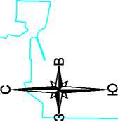
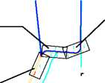
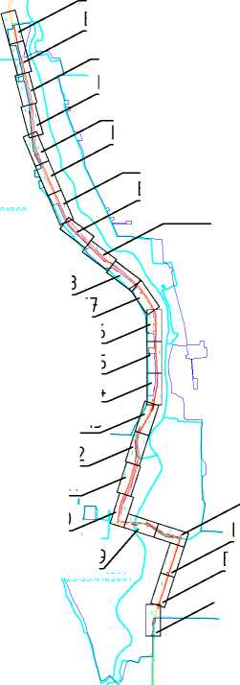
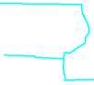

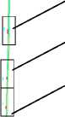

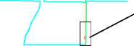
23:35:0201000 Выноска ²⁹
Выноска 30
Выноска 28
L Обзорная схема
23:35:0301000
23:35:0101000
Выноска 27
Выноска 18
Выноска 12
Выноска 11
Выноска 8
Выноска 10
Выноска 7
Выноска 9
Выноска 6
Выноска 5
23:35:0101000
23:35:0101000
23:35:0101003
:35:0101001
Выноска 17
Выноска 16
Выноска 15
Выноска 14
Выноска 26
Выноска 25
Выноска 24
Выноска 23
Выноска 22
Выноска 21
Выноска 20
Выноска 19
Выноска 13
23:35:0101000
23:35:0105001 )
23:35:0101002
Выноска 3
Выноска 2
Выноска 4
Выноска 1
Масштаб 1:70000
УслоЬные обозначения:
проектные границы публичного сервитута
проектное местоположение инженерного сооружения
граница кадастрового квартала
граница населенных пунктов
кадастровый номер кадастрового квартала

Схема расположения границ публичного сервитута
Публичный сервитут для размещения объекта: «Капитальный ремонт автомобильной дороги ст-ца
Воронежская - с. Суворовское - ст-ца Пластуновская на участке км 10+800 - км 25+539 В
Усть-Лабинском районе»
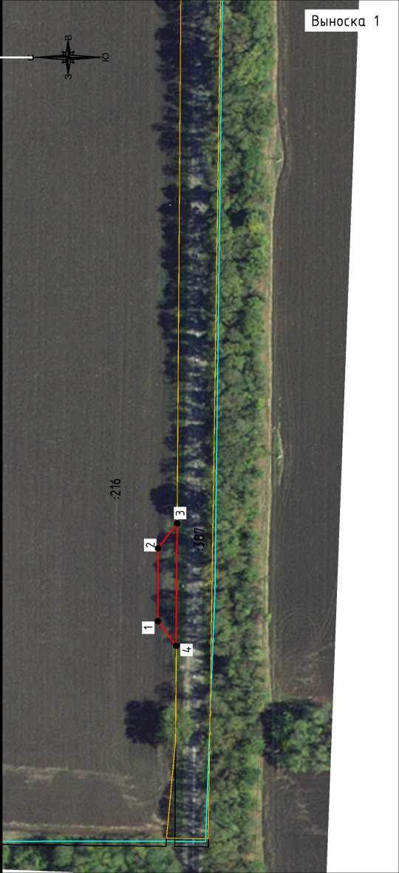
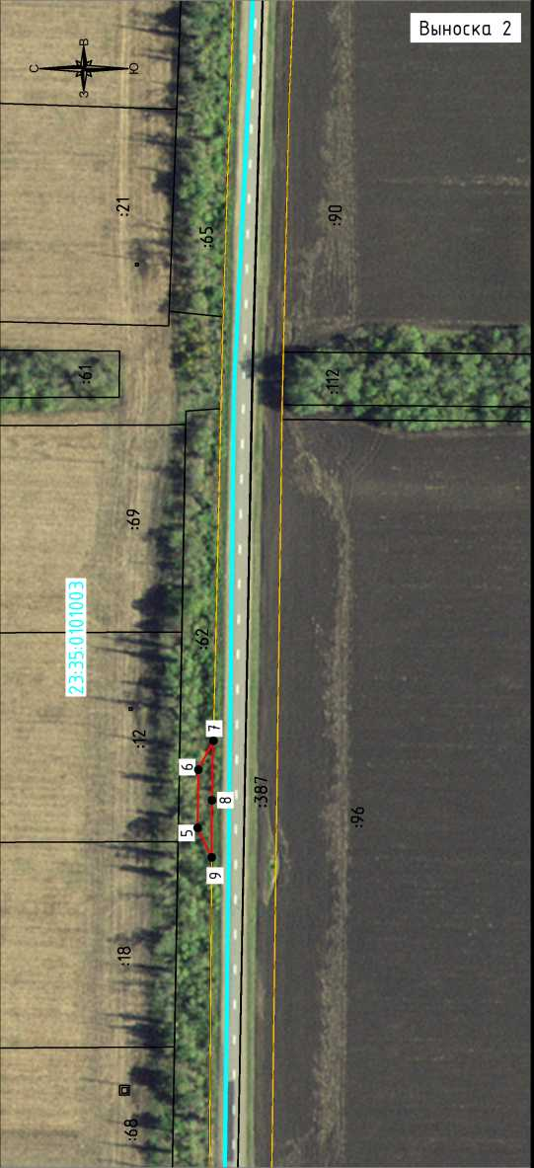
с
Услобные обозначения:
Масштаб 1:2000
проектные границы публичного сервитута
проектное местоположение инженерного сооружения
границы земельных участков по сведениям ЕГРН граница кадастрового квартала
граница населенных пунктов
• 1 обозначение характерной точки публичного сервитута
кадастровый номер кадастрового квартала
:8 кадастровый номер земельного участка

Схема расположения границ публичного сервитута
Публичный сервитут для размещения объекта: «Капитальный ремонт автомобильной дороги ст-ца
Воронежская - с. Суворовское - ст-ца Пластуновская на участке км 10+800 - км 25+539 В
Усть-Лабинском районе»
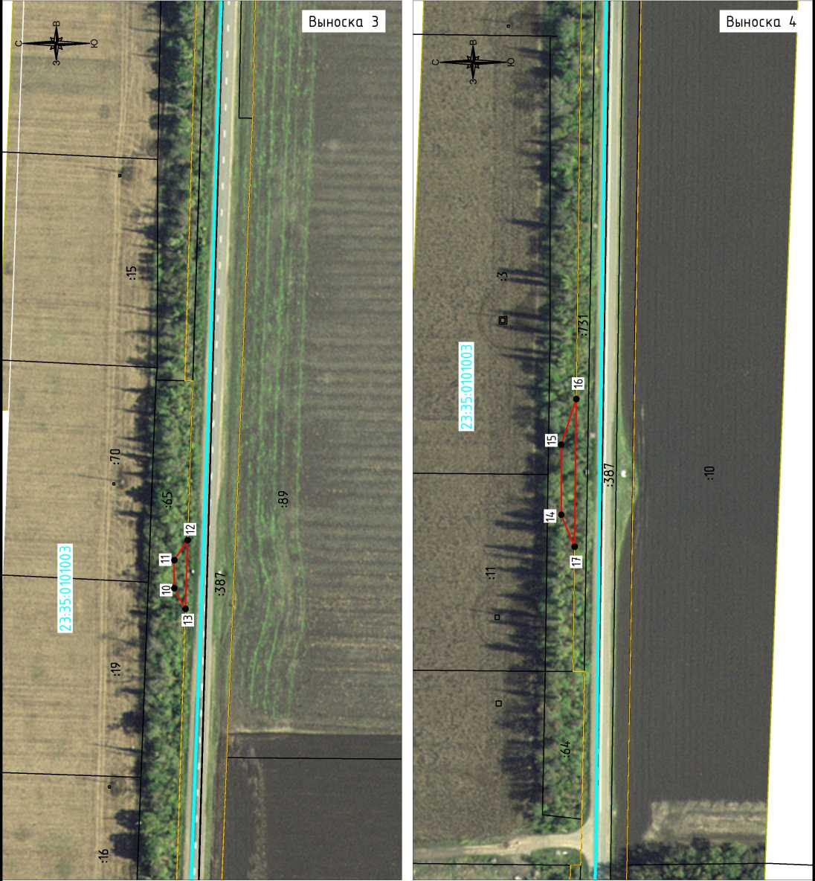
Услобные обозначения:
Масштаб 1:2000
проектные границы публичного сервитута
проектное местоположение инженерного сооружения
границы земельных участков по сведениям ЕГРН граница кадастрового квартала
граница населенных пунктов
• 1 обозначение характерной точки публичного сервитута
кадастровый номер кадастрового квартала
:8 кадастровый номер земельного участка
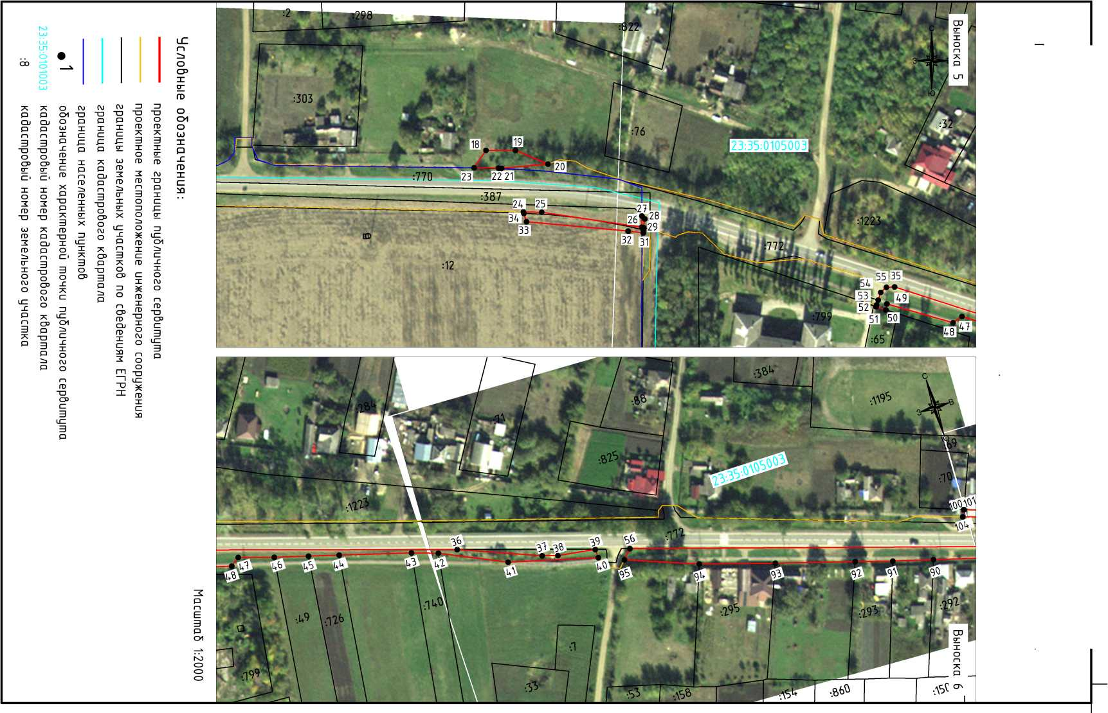
Схема расположения границ публичного сервитута Публичный сервитут для размещения объекта: «Капитальный ремонт автомобильной дороги ст-ца Воронежская - с. Суворовское - ст-ца Пластуновская на участке км 10+800 - км 25+539 В
Усть-/1абинском районе»

Схема расположения границ публичного сервитута
Публичный сервитут для размещения объекта: «Капитальный ремонт автомобильной дороги ст-ца
Воронежская - с. Суворовское - ст-ца Пластуновская на участке км 10+800 - км 25+539 В
Усть-Лабинском районе»
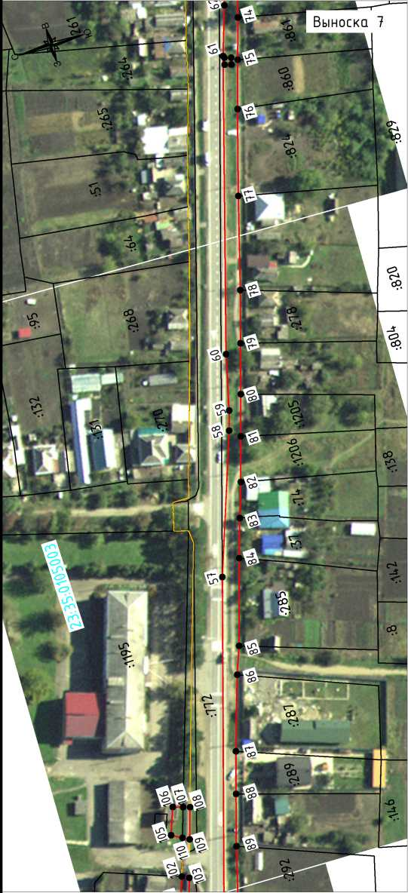
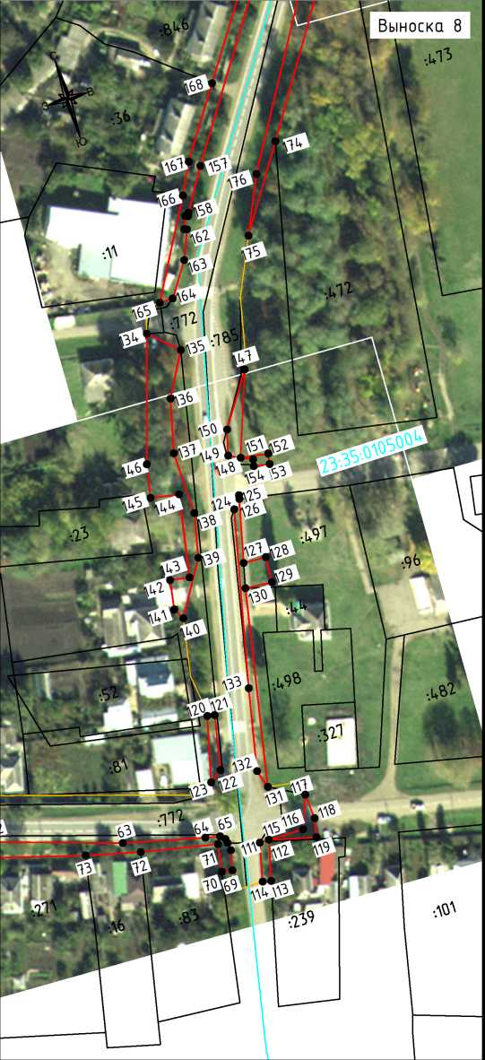
Услооные обозначения:
Масштаб 1:2000
проектные границы публичного сервитута проектное местоположение инженерного сооружения
границы земельных участков по сведениям ЕГРН граница кадастрового квартала
граница населенных пунктов
• 1 обозначение характерной точки публичного сервитута
кадастровый номер кадастрового квартала
:8 кадастровый номер земельного участка

Схема расположения границ публичного сервитута
Публичный сервитут для размещения объекта: «Капитальный ремонт автомобильной дороги ст-ца
Воронежская - с. Суворовское - ст-ца Пластуновская на участке км 10+800 - км 25+539 В
Усть-Лабинском районе»
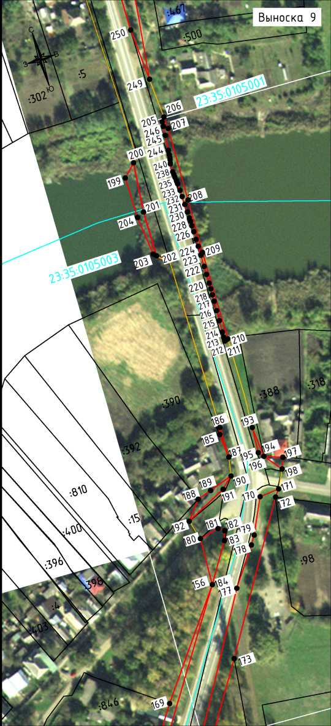
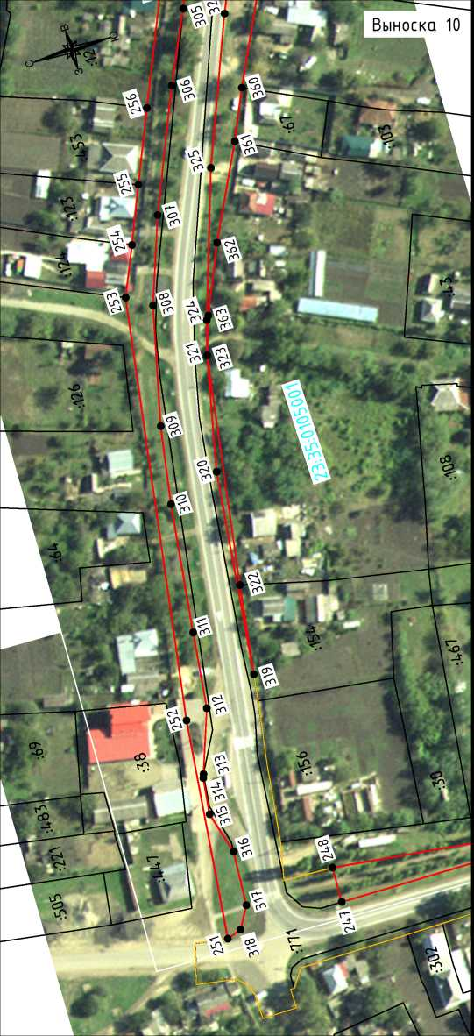
Услобные обозначения:
Масштаб 1:2000
проектные границы публичного сервитута
проектное местоположение инженерного сооружения
границы земельных участков по сведениям ЕГРН граница кадастрового квартала
граница населенных пунктов
• 1 обозначение характерной точки публичного сервитута
кадастровый номер кадастрового квартала
:8 кадастровый номер земельного участка

Схема расположения границ публичного сервитута
Публичный сервитут для размещения объекта: «Капитальный ремонт автомобильной дороги ст-ца
Воронежская - с. Суворовское - ст-ца Пластуновская на участке км 10+800 - км 25+539 В
Усть-Лабинском районе»
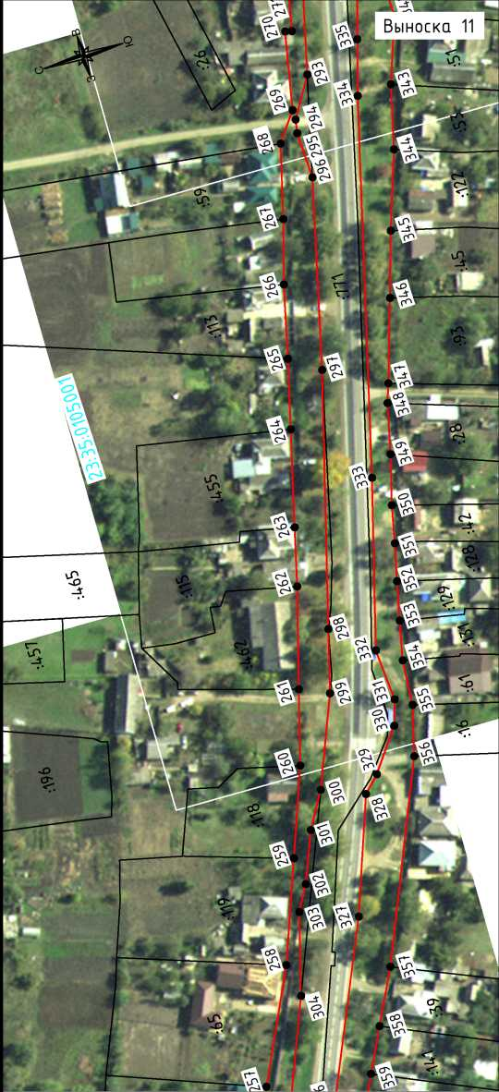
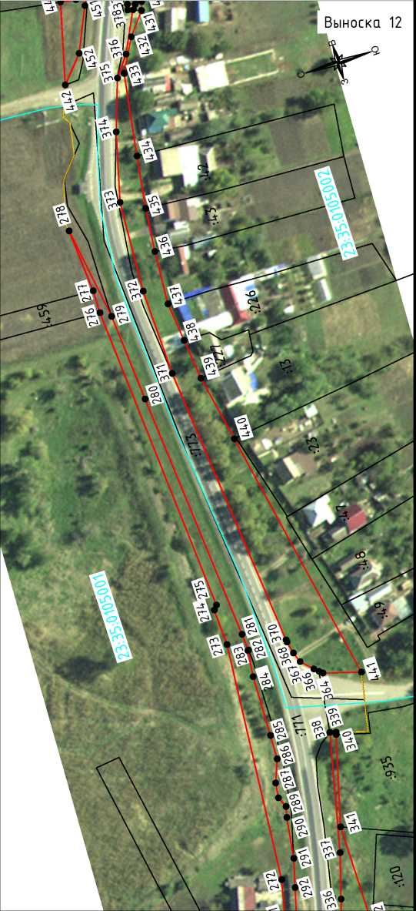
Услобные обозначения:
Масштаб 1:2000
проектные границы публичного сервитута
проектное местоположение инженерного сооружения
границы земельных участков по сведениям ЕГРН граница кадастрового квартала
граница населенных пунктов
• 1 обозначение характерной точки публичного сервитута
кадастровый номер кадастрового квартала
:8 кадастровый номер земельного участка

Схема расположения границ публичного сервитута
Публичный сервитут для размещения объекта: «Капитальный ремонт автомобильной дороги ст-ца
Воронежская - с. Суворовское - ст-ца Пластуновская на участке км 10+800 - км 25+539 В
Усть-Лабинском районе»
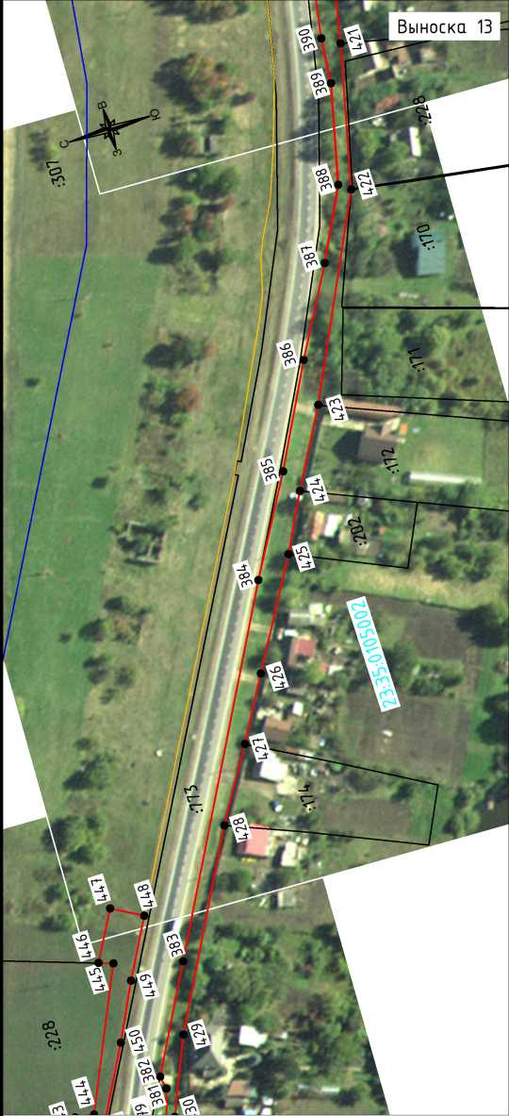
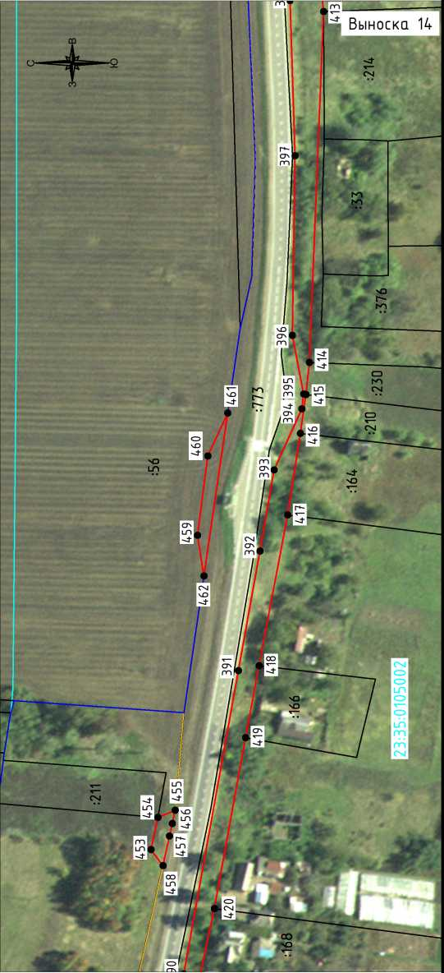
Услобные обозначения:
Масштаб 1:2000
проектные границы публичного сервитута
проектное местоположение инженерного сооружения
границы земельных участков по сведениям ЕГРН граница кадастрового квартала
граница населенных пунктов
• 1 обозначение характерной точки публичного сервитута
кадастровый номер кадастрового квартала
:8 кадастровый номер земельного участка
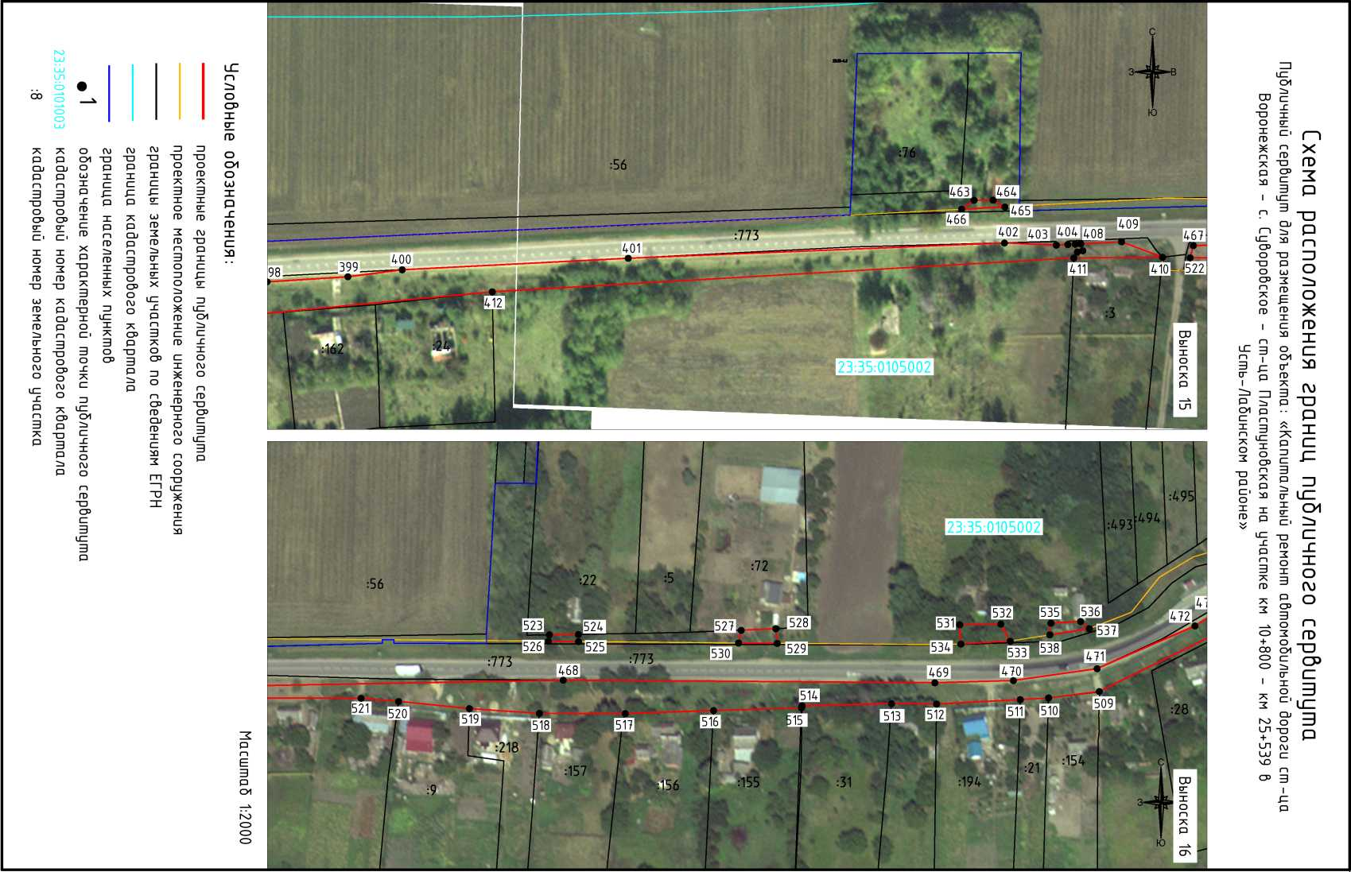

Схема расположения границ публичного сервитута
Публичный сервитут для размещения объекта: «Капитальный ремонт автомобильной дороги ст-ца
Воронежская - с. Суворовское - ст-ца Пластуновская на участке км 10+800 - км 25+539 В
Усть-Лабинском районе»
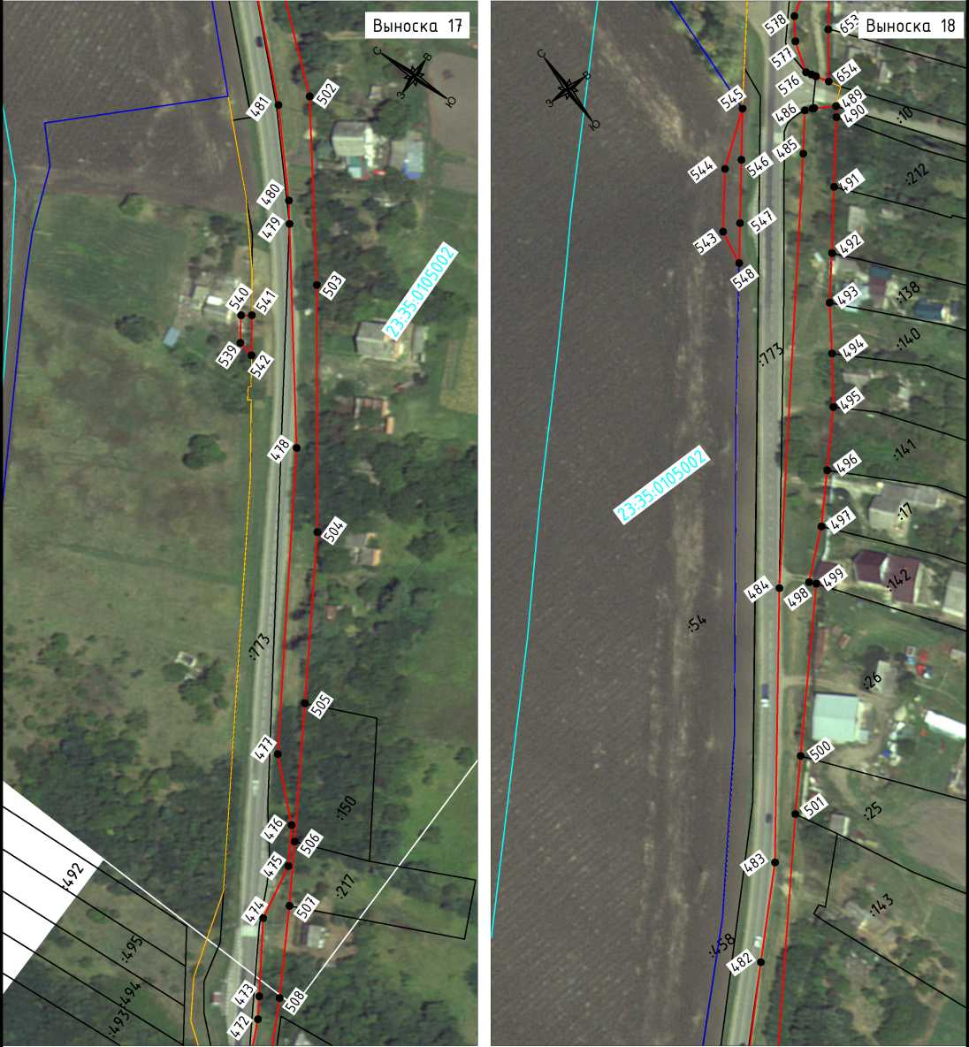

Масштаб ^{1:2000}
Услобные обозначения:
проектные границы публичного сервитута
проектное местоположение инженерного сооружения
границы земельных участков по сведениям ЕГРН граница кадастрового квартала
граница населенных пунктов
• 1 обозначение характерной точки публичного сервитута
кадастровый номер кадастрового квартала
:8 кадастровый номер земельного участка

Схема расположения границ публичного сервитута
Публичный сервитут для размещения объекта: «Капитальный ремонт автомобильной дороги ст-ца
Воронежская - с. Суворовское - ст-ца Пластуновская на участке км 10+800 - км 25+539 В
Усть-Лабинском районе»
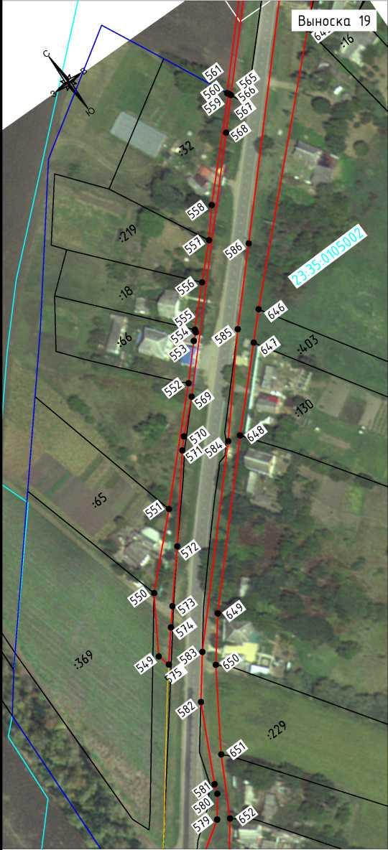
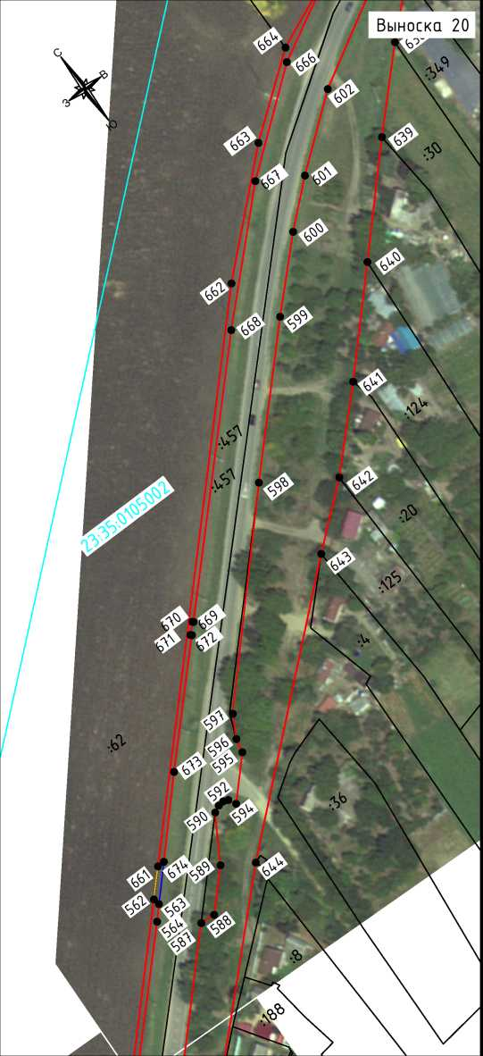
Услобные обозначения:
Масштаб 1:2000
• 1
23:35:0101003
:8
проектные границы публичного сервитута проектное местоположение инженерного сооружения границы земельных участков по сведениям ЕГРН граница кадастрового квартала граница населенных пунктов
обозначение характерной точки публичного сервитута кадастровый номер кадастрового квартала кадастровый номер земельного участка

Схема расположения границ публичного сервитута
Публичный сервитут для размещения объекта: «Капитальный ремонт автомобильной дороги ст-ца
Воронежская - с. Суворовское - ст-ца ПластуноВская на участке км 10+800 - км 25+539 В
Усть-Лабинском районе»
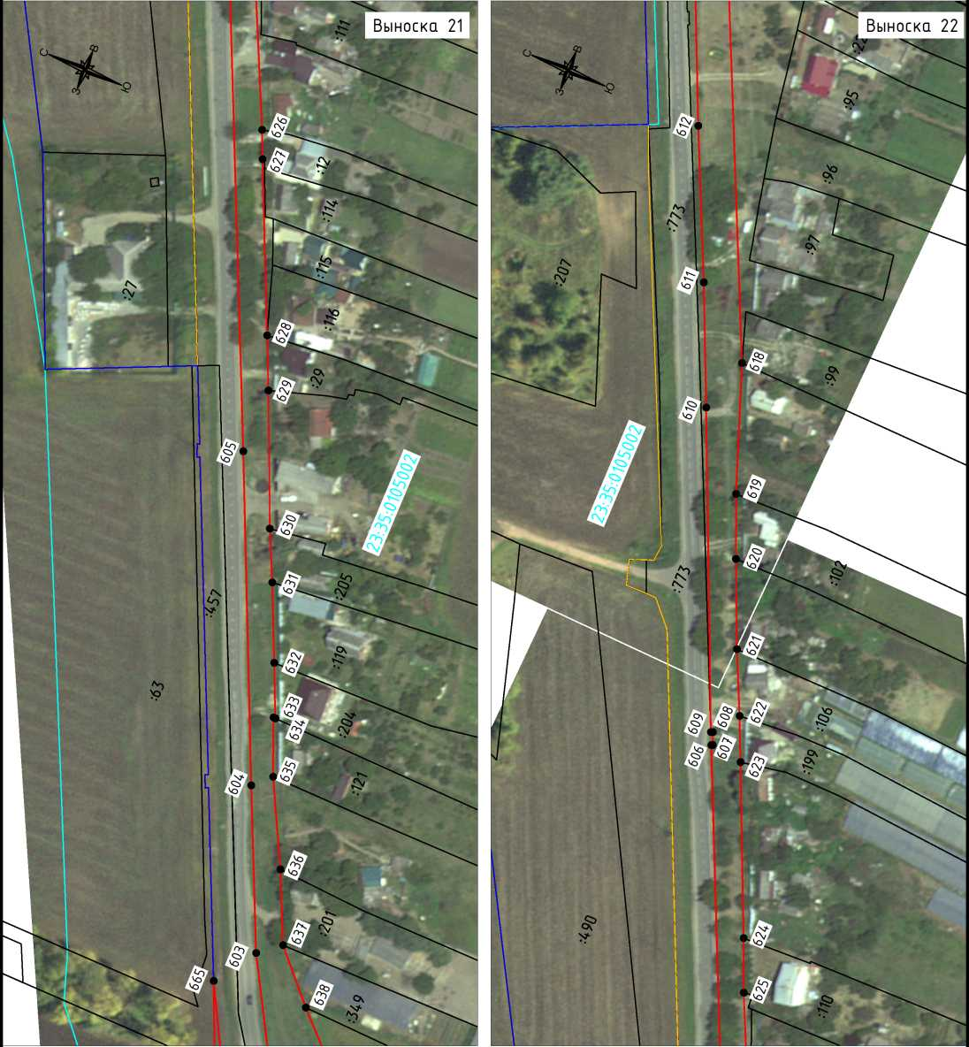

Масштаб ^{1:2000}
Услобные обозначения:
проектные границы публичного сервитута
проектное местоположение инженерного сооружения
границы земельных участков по сведениям ЕГРН граница кадастрового квартала
граница населенных пунктов
• 1 обозначение характерной точки публичного сервитута
кадастровый номер кадастрового квартала
:8 кадастровый номер земельного участка

Схема расположения границ публичного сервитута
Публичный сервитут для размещения объекта: «Капитальный ремонт автомобильной дороги ст-ца
Воронежская - с. Суворовское - ст-ца Пластуновская на участке км 10+800 - км 25+539 В
Усть-Лабинском районе»
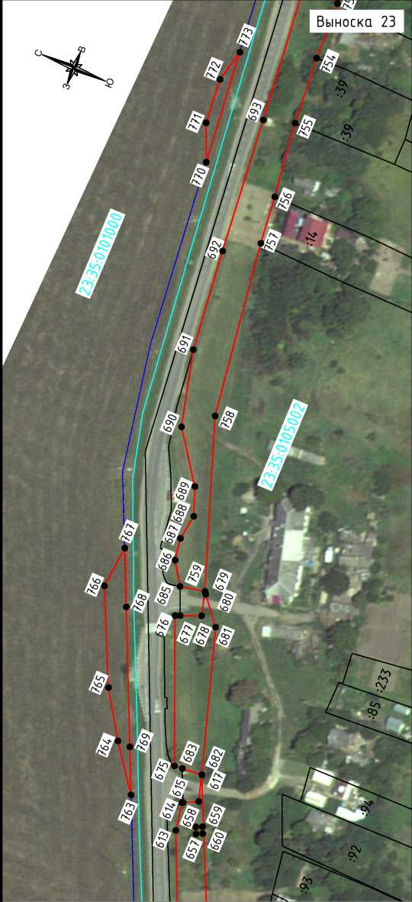
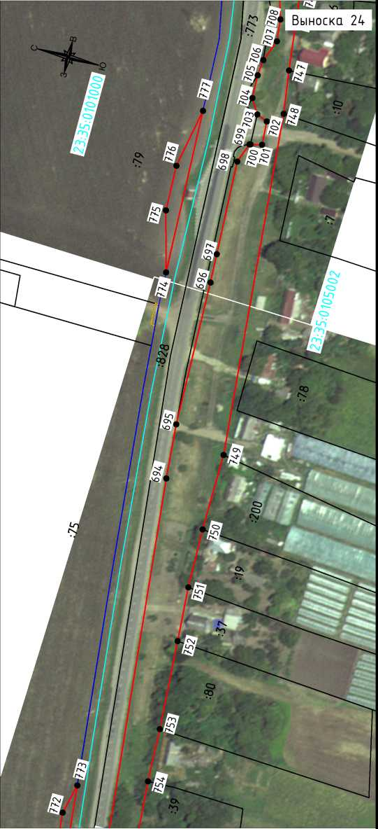
Услобные обозначения:
Масштаб 1:2000
проектные границы публичного сервитута проектное местоположение инженерного сооружения
границы земельных участков по сведениям ЕГРН граница кадастрового квартала
граница населенных пунктов
• 1 обозначение характерной точки публичного сервитута
кадастровый номер кадастрового квартала
:8 кадастровый номер земельного участка

Схема расположения границ публичного сервитута
Публичный сервитут для размещения объекта: «Капитальный ремонт автомобильной дороги ст-ца
Воронежская - с. Суворовское - ст-ца Пластуновская на участке км 10+800 - км 25+539 В
Усть-Лабинском районе»
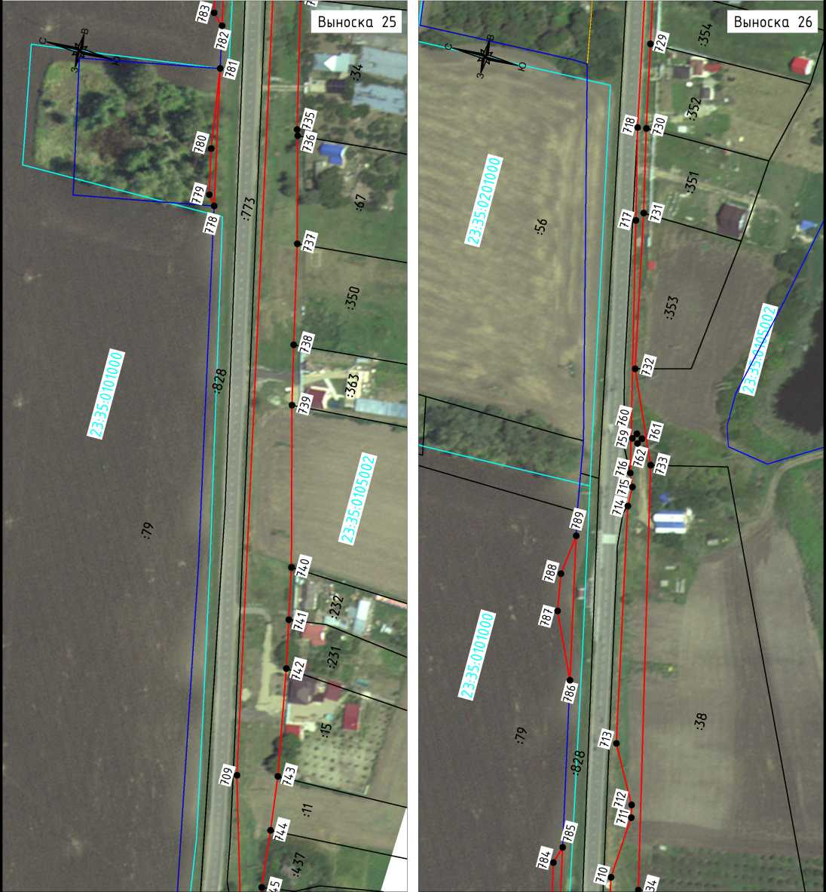
Услобные обозначения:
Масштаб 1:2000
проектные границы публичного сервитута
проектное местоположение инженерного сооружения
границы земельных участков по сведениям ЕГРН граница кадастрового квартала
граница населенных пунктов
• 1 обозначение характерной точки публичного сервитута
кадастровый номер кадастрового квартала
:8 кадастровый номер земельного участка

Схема расположения границ публичного сервитута
Публичный сервитут для размещения объекта: «Капитальный ремонт автомобильной дороги ст-ца
Воронежская - с. Суворовское - ст-ца ПластуноВская на участке км 10+800 - км 25+539 В
Усть-Лабинском районе»
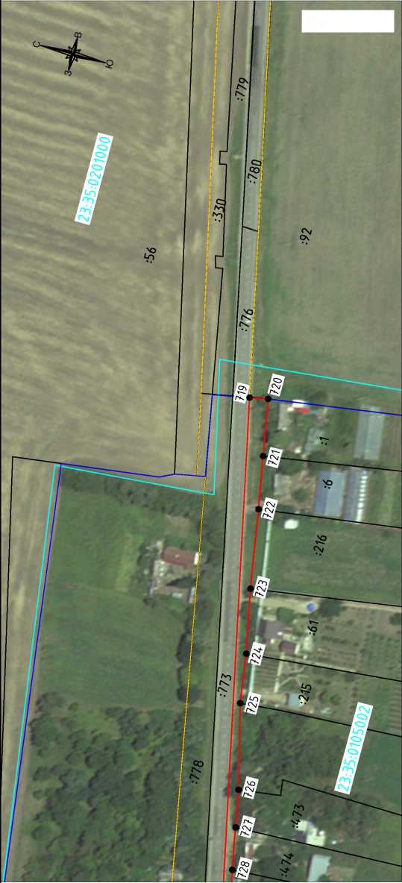
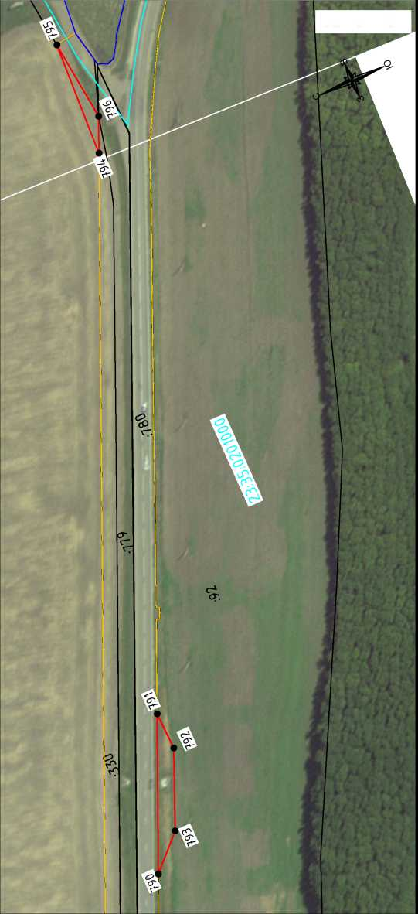
Выноска 27
Услобные обозначения:
Выноска 28
Масштаб 1:2000
проектные границы публичного сервитута
проектное местоположение инженерного сооружения
границы земельных участков по сведениям ЕГРН граница кадастрового квартала
граница населенных пунктов
• 1 обозначение характерной точки публичного сервитута
кадастровый номер кадастрового квартала
:8 кадастровый номер земельного участка

Схема расположения границ публичного сервитута
Публичный сервитут для размещения объекта: «Капитальный ремонт автомобильной дороги ст-ца
Воронежская - с. Суворовское - ст-ца Пластуновская на участке км 10+800 - км 25+539 В
Усть-Лабинском районе»
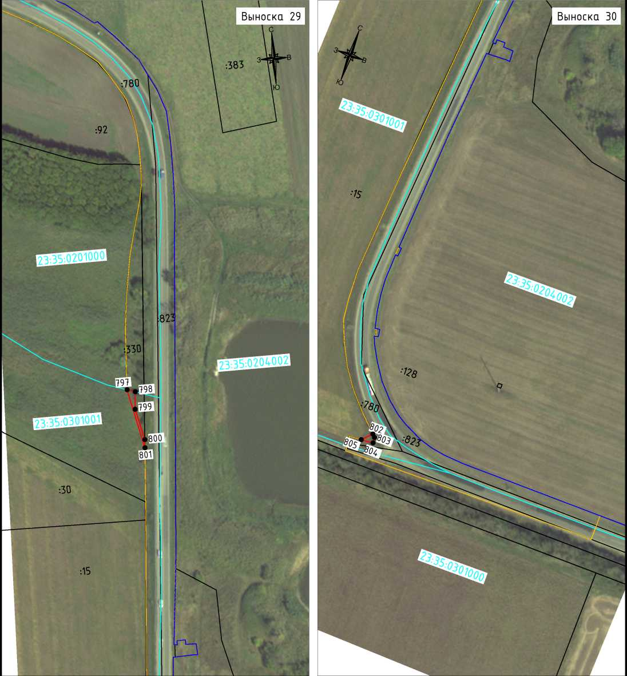
Услобные обозначения:
Масштаб 1:2000
проектные границы публичного сервитута
проектное местоположение инженерного сооружения
границы земельных участков по сведениям ЕГРН граница кадастрового квартала
граница населенных пунктов
• 1 обозначение характерной точки публичного сервитута
кадастровый номер кадастрового квартала
:8 кадастровый номер земельного участка

